**DPPL**-xxxx

DESKRIPSI PERANCANGAN PERANGKAT LUNAK

SISTEM INFORMASI PENJUALAN MEBEL

untuk:

PT. IKEA

Dipersiapkan oleh:

M. Taris Syahir Zul Fahmi (1301164156)

Candra Nugraha (1301164581)

Moch. Ikbal Tawakal (1301164480)

Sepriano (1301160605)

Farhan Syahreza Putra (1301160240)

Program Studi S1 Teknik Informatika – Fakultas Informatika

Universitas Telkom

Jalan Telekomunikasi Terusan Buah Batu, Bandung

Indonesia

|  |  |  |  |
| --- | --- | --- | --- |
| Program Studi S1 Teknik Informatika  -  Fakultas Informatika | Nomor Dokumen | | Halaman |
| *DPPL-xxx* | | 8 |
| Revisi | *<nomor revisi>* | *Tgl: <isi tanggal>* |

DAFTAR PERUBAHAN

|  |  |
| --- | --- |
| Revisi | Deskripsi |
| A |  |
| B |  |
| C |  |
| D |  |
| E |  |
| F |  |
| G |  |

|  |  |  |  |  |  |  |  |  |
| --- | --- | --- | --- | --- | --- | --- | --- | --- |
| INDEX  TGL | - | A | B | C | D | E | F | G |
| Ditulis oleh |  |  |  |  |  |  |  |  |
| Diperiksa oleh |  |  |  |  |  |  |  |  |
| Disetujui oleh |  |  |  |  |  |  |  |  |

Daftar Halaman Perubahan

|  |  |  |  |
| --- | --- | --- | --- |
| Halaman | Revisi | Halaman | Revisi |
|  |  |  |  |

# Daftar Isi

Daftar Isi 4

1. Pendahuluan 5

1.1 Tujuan Penulisan Dokumen 5

1.2 Lingkup Masalah 5

1.3 Definisi dan Istilah 5

1.4 Aturan Penamaan dan Penomoran 5

1.5 Referensi 5

1.6 Ikhtisar Dokumen 5

2 Deskripsi Perancangan Global 6

2.1 Rancangan Lingkungan Implementasi 6

2.2 Deskripsi Arsitektural 6

2.3 Deskripsi Komponen 6

3 Perancangan Rinci 7

3.1 Realisasi Use Case 7

3.1.1 Use Case <nama use case 1> 7

3.2 Perancangan Detil Kelas 7

3.2.1 Kelas <nama kelas> 7

3.2.2 Kelas <nama kelas> 8

3.3 Diagram Kelas Keseluruhan 8

3.4 Algoritma/Query 8

3.5 Diagram Statechart 8

3.6 Perancangan Antarmuka 8

3.7 Perancangan Representasi Persistensi Kelas 9

4 Matriks Kerunutan 9

Setelah Daftar Isi Boleh ada Daftar Tabel dan Daftar Gambar

# 1. Pendahuluan

## Tujuan Penulisan Dokumen

Dokumen DPPL ini di susun dengan tujuan sebagai landasan yang diperlukan dalam proses pengembangan maupun fitur dimasa yang akan datang. Dengan dokumen ini diharapkan pengembang perangkat lunak akam dimudahkan dalam perubahan fitur dari perangkat lunak.

## Lingkup Masalah

Perangkat lunak SIFME yang dikembangkan merupakan perangkat lunak pengelolah kerarsipan dan penjualan mebel yang berbasis web, yang mampu mengelolah setiap pembelian mebel dan data laporan pemasukan pengeluaran perusahaan. Pengelolaan penjualan mebel secara online ini akan sangat membeantu dalam proses pembelian mebel yang dilakukan oleh pelanggan, dan akan memperluas pasar dari penjualan mebel.

## Definisi dan Istilah

Tabel 1.1 Definisi dan Akronim

|  |  |
| --- | --- |
| Istilah | Definisi dan atau akronim |
| DPPL | merupakan dokumen deskripsi dari perancangan perangkat lunak yang akan dikembangkan dan bertujuan untuk memberikan landasan yang diperlukan dalam proses pengkodean aplikasi. |
| WEB | Suatu halaman pada internet yang saling berhubungan yang umumnya berada pada peladen yang sama berisikan kumpulan informasi yang disediakan secara perorangan, kelompok, atau organisasi. |
| DBMS | Database Management System sistem pengorganisasian dan sistem pengolahan database pada komputer. |
| HTML | Hypertext Markup Languange, sebagai tool kerangka dari semua halaman web. Pondasi dasar web dibangun diatas Bahasa script ini. |
| CSS | Cascading Stylesheet, Sebagai tool untuk memperindah halaman web. Mempercantik konten dan mengubah bentuk konten. |
| MYSQL | Jenis DBMS yang berfungsi untuk menyimpan data, memanagement data, baik data yang sudah dibuat untuk tampilan front end maupun data hasil inputan dari pengguna |
| PHP | Hypertext Preprocessor adalah Bahasa transkrip yang dapat ditanamkan atau disisipkan ke dalam HTML. |
| SIFME | Sistem Informasi Penjualan Mebel |

Tabel 1.2 Istilah dan Definisi

|  |  |
| --- | --- |
| Istilah | Definisi |
| Server | Sesuatu yang dapat menjalankan dan mengatur sistem administrasi jaringan melalui perangkat lunak administrative untuk mengontrol akses terhdapa jaringan dan sumber daya di dalamnya. |
| Sistem Operasi | Perangkat lunak sistem yang mengatur sumber daya dari perangkat keras dan perangkat lunak. |

## Aturan Penamaan dan Penomoran

Penamaan atau penomoran selanjutnya akan digunakan untuk menyingkat permasalahan dan fungsi – fungsi sistem. Aturan penomoran ini memiliki format sebagai berikut :

1. Sequence Diagram

Sistem penamaan untuk Sequence diagram dibuat dengan format SQ-D-XX-YYXX merupakan nomor kode usecase,YY merupakan versi sequence diagram untuk satu usecase (satu usecase dapat terdiridari beberapa sequence diagram),Contoh : SQ-D-03-02, maka itu meruapakansuatu sequence diagram versi 2 untuk usecase no.3.

1. Diagram Kelas

Sistem penamaan untuk Sequence diagram dibuat dengan format CL-D-ZZZZ merupakan nomor kode usecase, tiap usecase terdiri dari satu diagram kelasContoh : CL-D-02, maka itu meruapakansuatu diagram kelas untuk usecase no.2

## Referensi

* IEEE Std 830-1993, IEEE Recommended Practice for Software Requirement Specifications.
* [www.academia.edu](http://www.academia.edu)
* <https://koishikunar.wordpress.com/dppl/>
* <https://www.academia.edu/31470388/DESKRIPSI_PERANCANGAN_PERANGKAT_LUNAK_DPPL_E_-_LEARNING>
* <https://www.scribd.com/document/93322832/Tubes-Deskripsi-Perancangan-Perangkat-Lunak-Ddpl>

## Ikhtisar Dokumen

DPPL berisi tentang semua tahapan perancangan perangkat lunak yang digunakan dalam pembuatan aplikasi. Dalam ini terdapat tiga bab meliputi:

1. Bab I. Pendahuluan

Pada Bab ini membahas tentang latar belakang penulisan DPPL, maksud dan tujuan penyusunan DPPL, definisi dan istilah yang digunakan dalam penulisan DPPL, dan referensi yang digunakan dalam penyusunan DPPL

1. Bab II. Deksripsi Perancangan

merupakan deskripsi perancangan global yang berisi tentang perancangan perangkat lunak secara umum, seperti lingkungan operasi yang akan digunakan untuk implementasi perangkat lunak, dan daftar table yang digunakan sebagai database dalam perangkat lunak yang dikembangkan.

1. Bab III. Perancangan Antarmuka Manusia

merupakan deskripsi perancangan rinici yang berisi tentang rincian keseluruhan atau detail menyeluruh dari perangkat lunak yang akan dikembangkan, seperti pendeskripsian secara rinci database yang akan digunakan di dalam perangkat lunak dan rincian pemrosesan yang terjadi di dalam perangkat lunak yang dikembangkan.

# Deskripsi Perancangan Global

## Rancangan Lingkungan Implementasi

Operating system :

1. Nama : Windows 7,8,10

sebuah sistem operasi yang diciptakan oleh Microsoft, dimana sistem operasi ini menyediakan antarmuka grafis (GUI / Graphical User Interface) agar lebih mudah dioperasikan.

DBMS ynag digunakan:

1. Nama : Mysql

Jenis DBMS yang berfungsi untuk menyimpan data, memanagement data, baik data yang sudah dibuat untuk tampilan front end maupun data hasil inputan dari pengguna

Deployment tools:

1. Nama : PHPStrom

merupakan salah satu aplikasi yang ada di dalam JetBrains IDE dibuat khusus untuk bahasa pemrograman PHP.

Filing system:

Bahasa scripting yang digunakan:

1. Nama : PHP (Hypertext Preprocessor)

Bahasa scripting yang berjalan pada sisi server. Digunakan untuk menghubungkan inputan pengguna kedalam sebuah database.

1. Nama : CSS (cascading style sheet)

Cascading Stylesheet, Sebagai tool untuk memperindah halaman web. Mempercantik konten dan mengubah bentuk konten.

1. Nama : HTML

Hypertext Markup Languange, sebagai tool kerangka dari semua halaman web. Pondasi dasar web dibangun diatas Bahasa script ini.

1. Nama : javascript

Merupakan Bahasa pemrograman yang bisa disisipkan ke HTML, seperti halnya PHP akan tetapi javascript berjalan disisi client.

## Deskripsi Arsitektural

*Berikan penjelasan singkat tentang arsitektur /L yang akan dibangun. Gambarkan dalam bentuk diagram komponen.*

1. *Pelanggan*

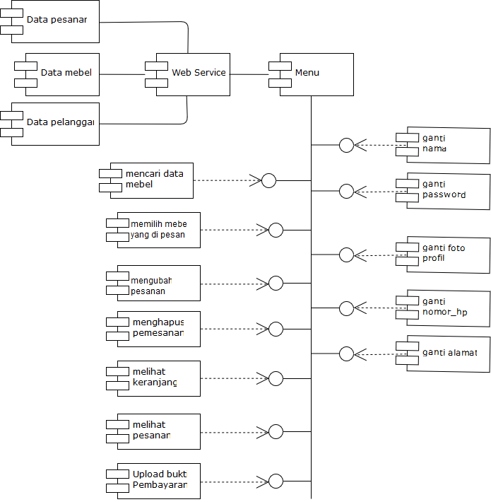

1. *Keuangan*

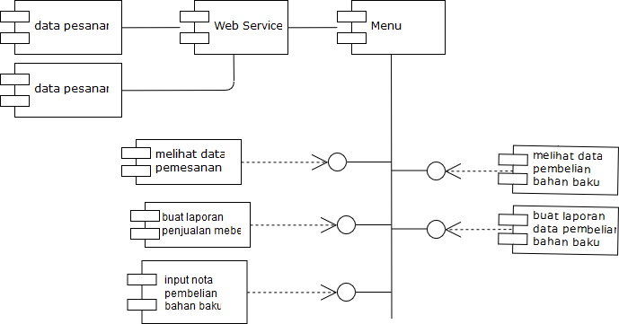

1. 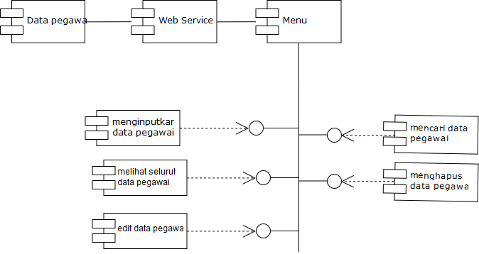*Manager SDM*
2. 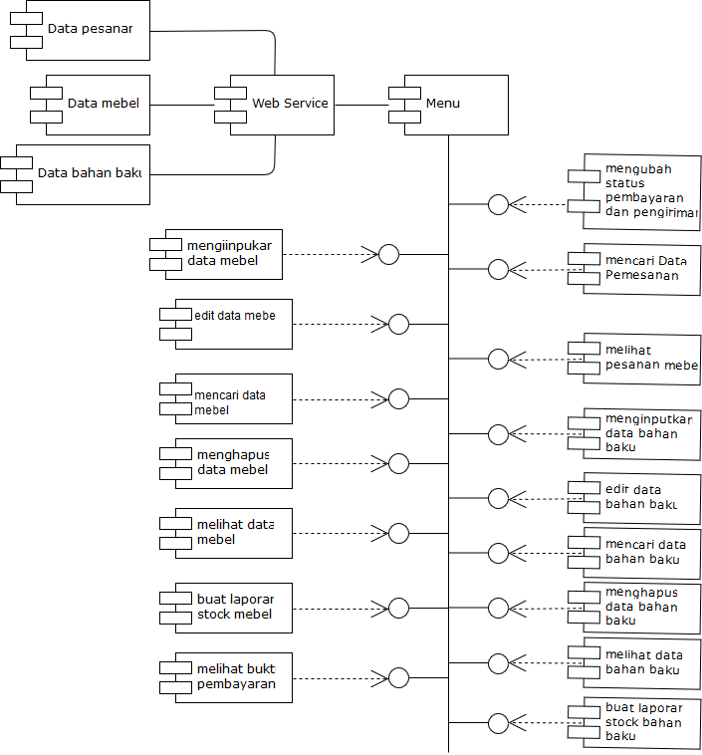*Pengadaan*
3. *Manager*

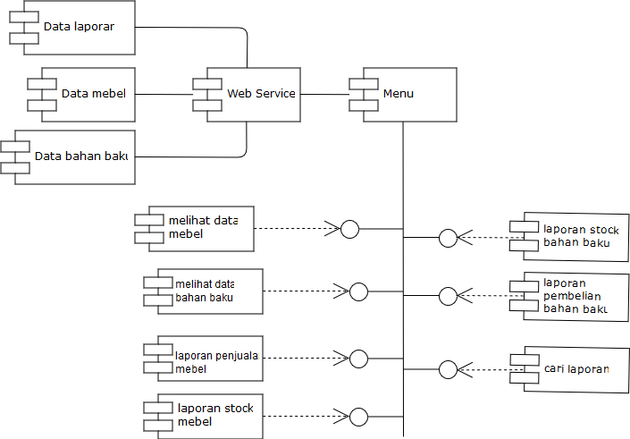

## Deskripsi Komponen

Diisi dengan daftar modul. Daftar modul bisa dalam bentuk tabel berikut:

| **No** | **Nama Komponen** | **Keterangan** |
| --- | --- | --- |
| 1. | Mencari data mebel | Modul ini hanya bisa digunakan oleh pelanggan dan bagian pergudangan untuk mencari mebel yang diinginkan. |
| 2. | Memilih mebel yang dipesan | Modul ini hanya bisa digunakan oleh pelanggan untuk memilih mebel yang diinginkan. |
| 3. | Mengubah pesanan | Modul ini hanya bisa digunakan oleh pelanggan untuk mengubah pesanan yang telah dipilih. |
| 4. | Menghapus pesanan | Modul ini hanya bisa digunakan oleh pelanggan dan bagian pergudangan untuk menghapus pesanan. |
| 5. | Melihat keranjang | Modul ini hanya bisa digunakan oleh pelanggan untuk melihat/menampilkan data mebel yang telah dipilih dan akan dipesan. |
| 6. | Melihat pesanan | Modul ini hanya bisa digunakan oleh pelanggan dan bagian pergudangan melihat data mebel yang telah dipesan pelanggan. |
| 7. | Upload bukti pembayaran | Modul ini hanya bisa digunakan oleh pelanggan sebagai bukti bahwa pelanggan sudah melakukan transaksi pembayaran. |
| 8. | Ganti nama | Modul ini hanya bisa digunakan oleh pelanggan untuk mengganti nama akun. |
| 9. | Ganti password | Modul ini hanya bisa digunakan oleh pelanggan untuk mengganti password akun. |
| 10. | Ganti foto profil | Modul ini hanya bisa digunakan oleh pelanggan untuk mengganti foto akun. |
| 11. | Ganti nomor hp | Modul ini hanya bisa digunakan oleh pelanggan untuk mengganti nomor hp. |
| 12. | Ganti alamat | Modul ini hanya bisa digunakan oleh pelanggan untuk mengganti alamat. |
| 13. | Menginput data mebel | Modul ini hanya bisa digunakan oleh bagian pergudangan untuk menginputkan data mebel yang siap dipasarkan. |
| 14. | Edit data mebel | Modul ini hanya bisa digunakan oleh bagian pergudangan untuk mengedit data mebel. |
| 15. | Menghapus data mebel | Modul ini hanya bisa digunakan oleh bagian pergudangan untuk menghapus data mebel. |
| 16. | Melihat data mebel | Modul ini hanya bisa digunakan oleh bagian pergudangan dan manager untuk melihat data mebel. |
| 17. | Buat laporan stock mebel | Modul ini hanya bisa digunakan oleh bagian pergudangan untuk membuat laporan stock mebel apa saja yang dibutuhkan. |
| 18. | Melihat bukti pembayaran | Modul ini hanya bisa digunakan oleh bagian pergudangan untuk melihat bukti pembayaran yang sudah di upload oleh pelanggan. |
| 19. | Mengubah status pembayaran dan pengiriman | Modul ini hanya bisa digunakan oleh bagian pergudangan untuk menggubah status pembayaran (lunas/belum lunas) dan pengiriman (dalam perjalanan/sudah sampai tujuan). |
| 20. | Mencari data pesanan | Modul ini hanya bisa digunakan oleh bagian pergudangan untuk mencari data pesanan pelanggan. |
| 21. | Melihat pesanan mebel | Modul ini hanya bisa digunakan oleh bagian pergudangan untuk melihat data pesanan mebel. |
| 22. | Input data bahan baku | Modul ini hanya bisa digunakan oleh bagian pergudangan untuk menginputkan data bahan baku apa saja yang diperlukan untuk membuat suatu mebel. |
| 23. | Edit data bahan baku | Modul ini hanya bisa digunakan oleh bagian pergudangan untuk mengedit data bahan baku yang sudah diinputkan. |
| 24. | Hapus data bahan baku | Modul ini hanya bisa digunakan oleh bagian pergudangan untuk menghapus data bahan baku. |
| 25. | Mencari data bahan baku | Modul ini hanya bisa digunakan oleh bagian pergudangan untuk mencari data bahan baku yang sudah diinputkan. |
| 26. | Melihat data bahan baku | Modul ini hanya bisa digunakan oleh bagian pergudangan dan manager untuk melihat data-data bahan baku. |
| 27. | Buat laporan stock bahan baku | Modul ini hanya bisa digunakan oleh bagian pergudangan untuk membuat laporan stock bahan baku. |
| 28. | Laporan penjualan mebel | Modul ini hanya bisa digunakan oleh manager untuk melihat laporan penjualan mebel perharian. |
| 29. | Laporan stock mebel | Modul ini hanya bisa digunakan oleh manager untuk melihat ketersedian stock mebel perharianya. |
| 30. | Laporan bahan baku | Modul ini hanya bisa digunakan oleh manager untuk melihat kebutuhan bahan baku perharinya. |
| 31. | Laporan pembelian sparepart | Modul ini hanya bisa digunakan oleh manager untuk melihat pembelian sparepart setiap harinya. |
| 32. | Cari laporan | Modul ini hanya bisa digunakan oleh manager untuk mencari laporan yang ingin dilihat. |
| 33. | Menginput data pegawai | Modul ini hanya bisa digunakan oleh manager sdm untuk menginputkan data pegawai. |
| 34. | Melihat seluruh data pegawai | Modul ini hanya bisa digunakan oleh manager sdm untuk melihat data pegawai secara detail dan keseluruhan. |
| 35. | Edit data pegawai | Modul ini hanya bisa digunakan oleh manager sdm untuk mengedit data pegawai yang salah. |
| 36. | Mencari data pegawai | Modul ini hanya bisa digunakan oleh manager sdm untuk mencari data pegawai yang diinginkan. |
| 37. | Menghapus data pegawai | Modul ini hanya bisa digunakan oleh manager sdm untuk menghapus data pegawai yang tidak bekerja lagi. |
| 38. | Melihat data pemesanan | Modul ini hanya bisa digunakan oleh bagian keuangan untuk mengelolah keuangan dan melihat data pemesanan setiap harinya. |
| 39. | Buat laporan penjualan mebel | Modul ini hanya bisa digunakan oleh bagian keuangan untuk membuat laporan penjualan mebel. |
| 40. | Input nota pembelian bahan baku | Modul ini hanya bisa digunakan oleh bagian keuangan untuk menginputkan nota pembelian bahan baku. |
| 41. | Melihat data pembelian bahan baku | Modul ini hanya bisa digunakan oleh bagian keuangan untuk melihat data pembelian bahan baku. |
| 42. | Buat laporan pembelian bahan baku | Modul ini hanya bisa digunakan oleh bagian keuangan untuk membuat laporan pembelian bahan baku. |
| 43. | Web server | Penghubung entitas data mebel,data bahan baku,data pegawai,data pesanan,data laporan dengan menu utama |

# Perancangan Rinci

## Realisasi Use Case

### Use Case

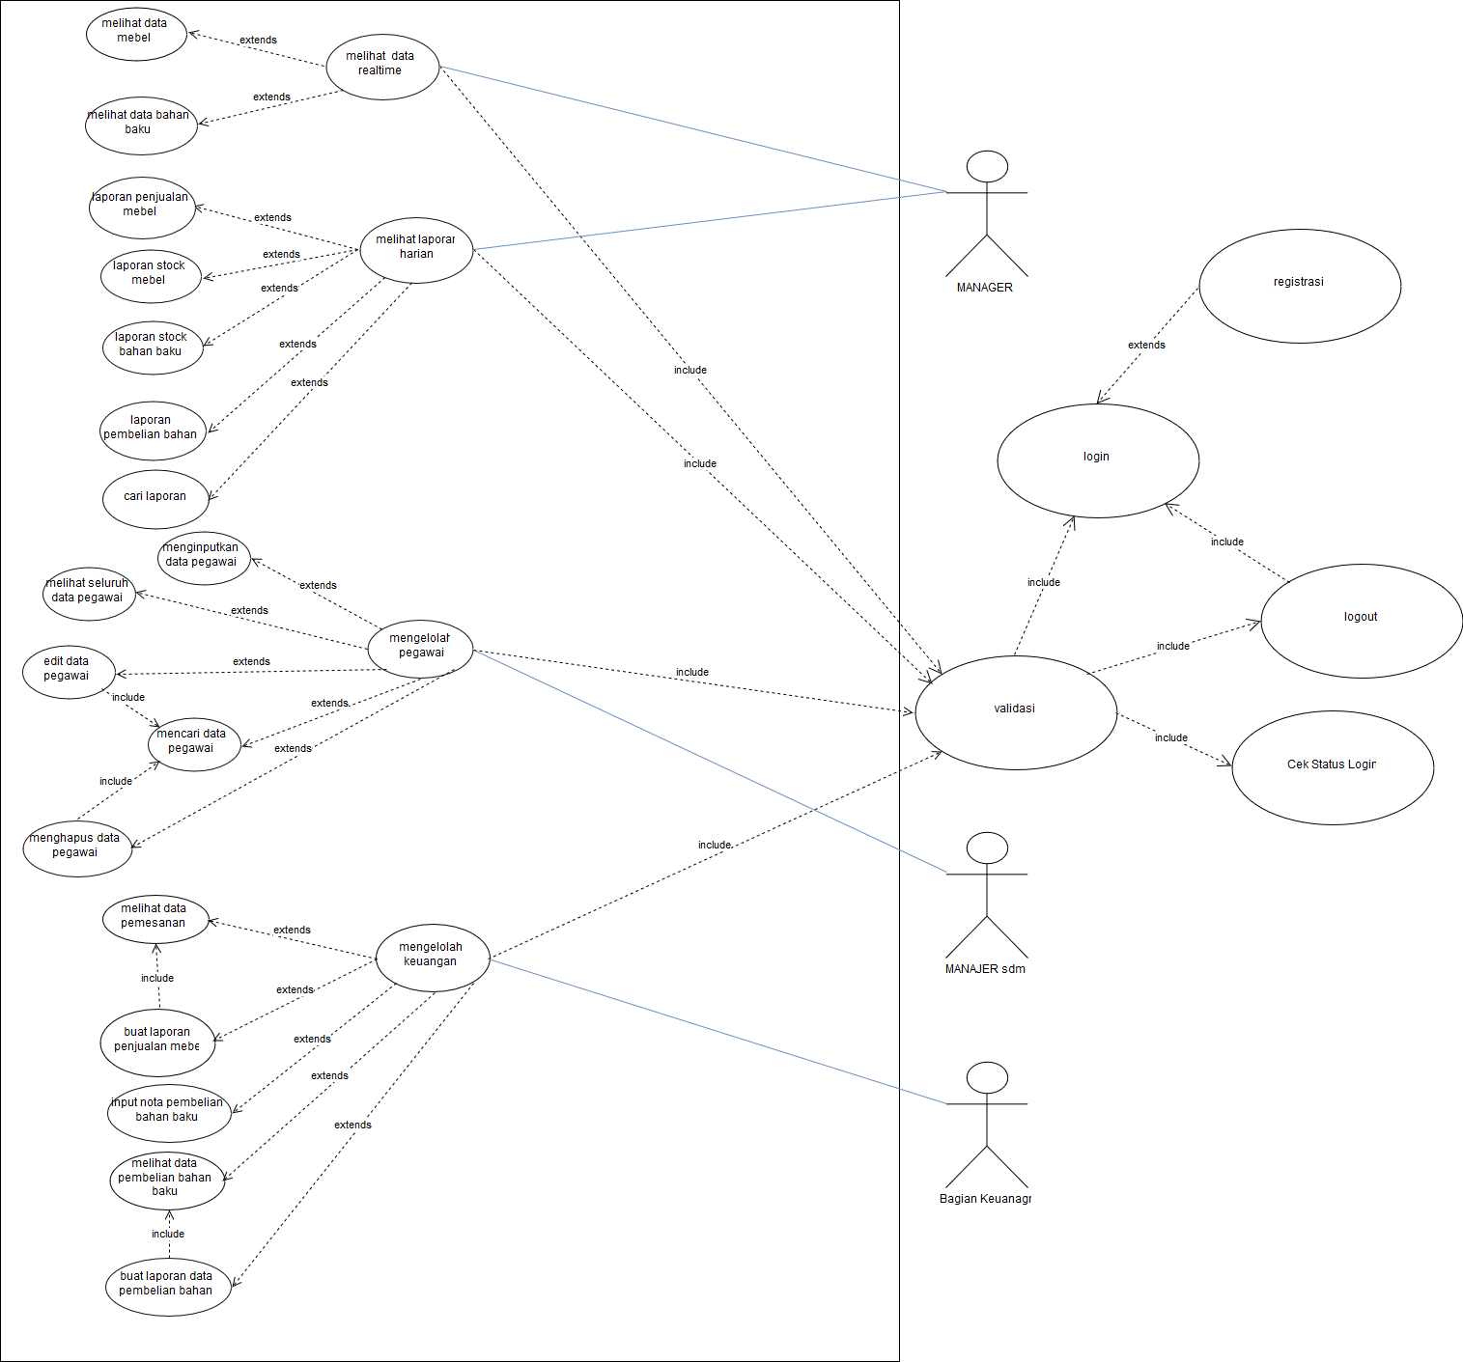

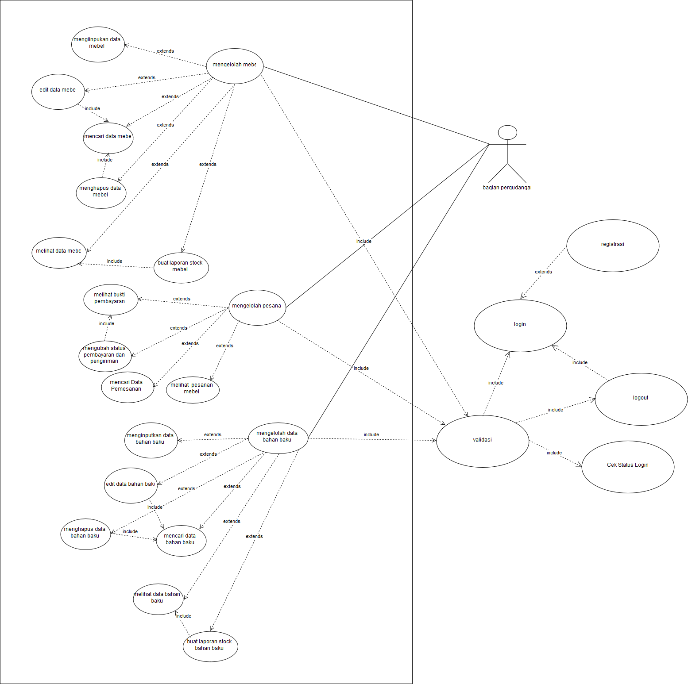

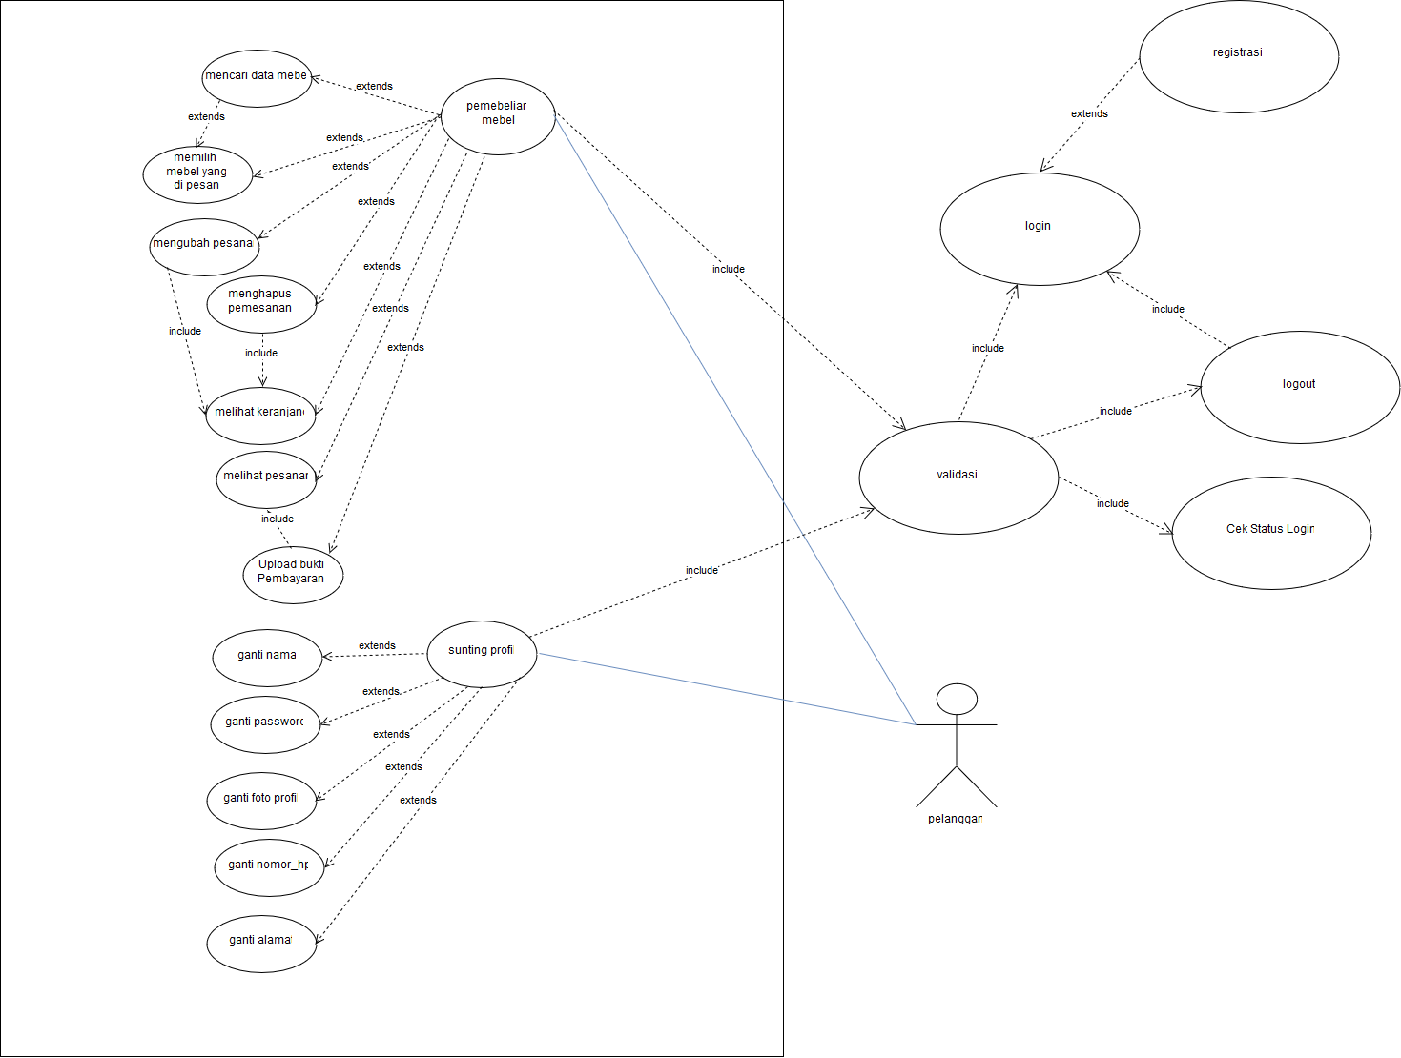

### Use Case Lihat Data Mebel Realtime

#### Identifikasi Kelas

*Identifikasi kelas yang terkait dengan use case tersebut.Kelas di tahap perancangan dapat berbeda dengan dengan kelas di tahap analisis. Dapat menggunakan tabel di bawah:*

|  |  |  |
| --- | --- | --- |
| *No* | *Nama Kelas Perancangan* | *Nama Kelas Analisis Terkait* |
|  |  |  |
|  |  |  |
|  |  |  |

#### Sequence Diagram

SQ-D-04

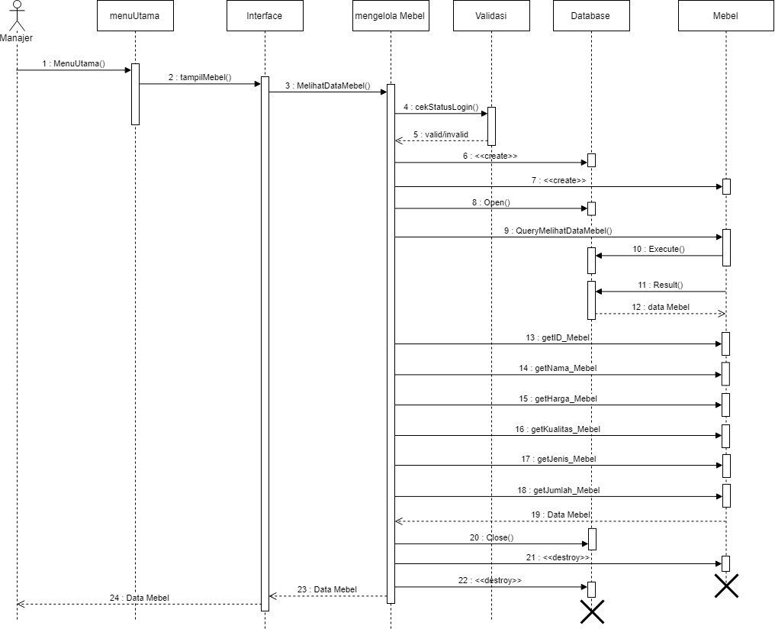

#### Diagram Kelas

CL-D-04

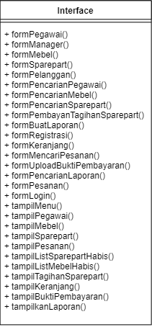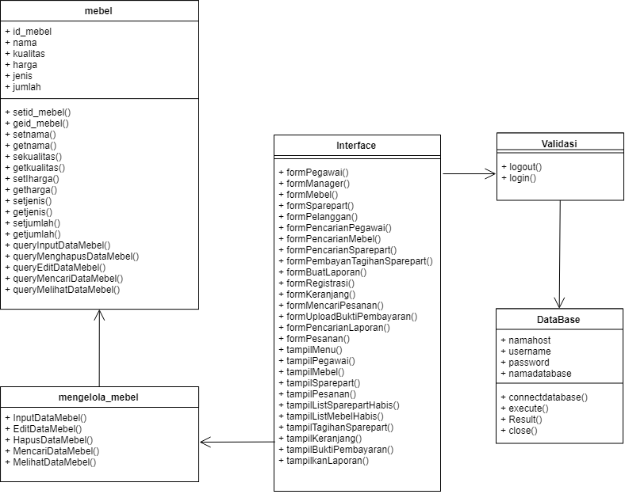

### Use Case Lihat Data Bahan Baku Realtime

#### Identifikasi Kelas

*Identifikasi kelas yang terkait dengan use case tersebut.Kelas di tahap perancangan dapat berbeda dengan dengan kelas di tahap analisis. Dapat menggunakan tabel di bawah:*

|  |  |  |  |
| --- | --- | --- | --- |
| *No* | *Nama Kelas Perancangan* | *Nama Kelas Analisis Terkait* |  |
|  |  |  |  |
|  |  |  |  |
|  |  |  |  |

#### Sequence Diagram

SQ-D-05-02

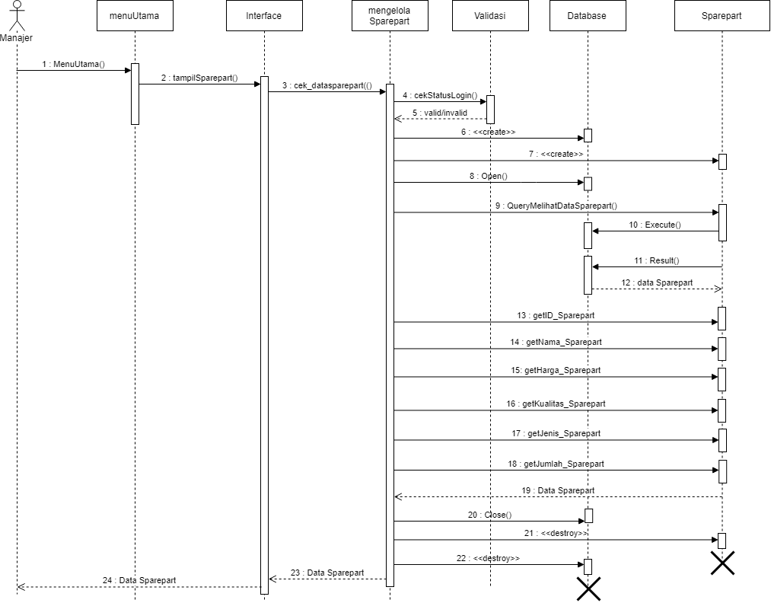

Bahan baku

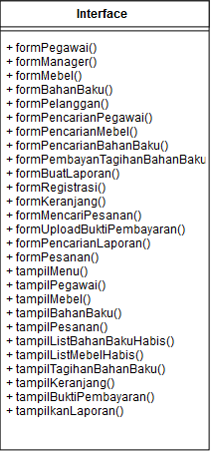

#### Diagram Kelas

CL-D-05

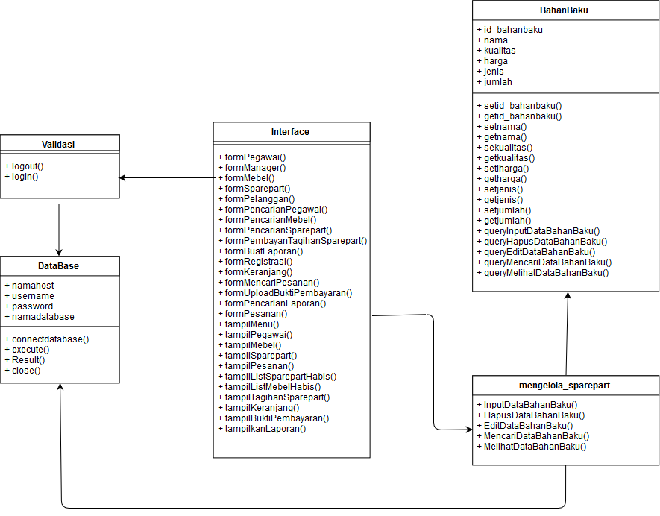

### Use Case Login

#### Identifikasi Kelas

*Identifikasi kelas yang terkait dengan use case tersebut.Kelas di tahap perancangan dapat berbeda dengan dengan kelas di tahap analisis. Dapat menggunakan tabel di bawah:*

|  |  |  |
| --- | --- | --- |
| *No* | *Nama Kelas Perancangan* | *Nama Kelas Analisis Terkait* |
|  |  |  |
|  |  |  |
|  |  |  |

#### Sequence Diagram

SQ-D-02-02

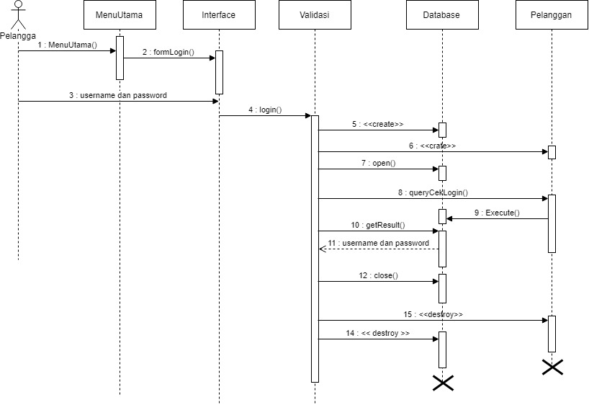

#### Diagram Kelas

CL-D-02

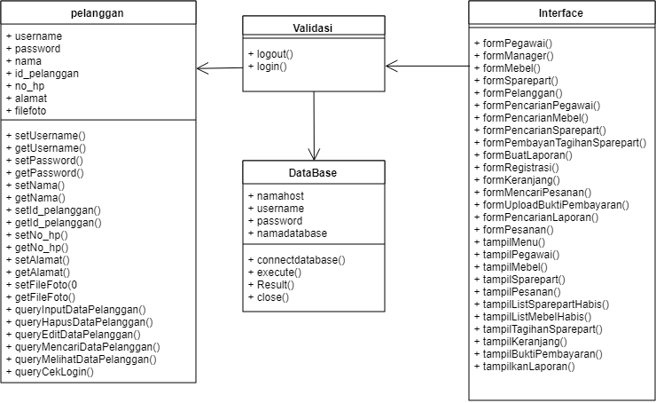

### Use Case Logout

#### Identifikasi Kelas

*Identifikasi kelas yang terkait dengan use case tersebut.Kelas di tahap perancangan dapat berbeda dengan dengan kelas di tahap analisis. Dapat menggunakan tabel di bawah:*

|  |  |  |
| --- | --- | --- |
| *No* | *Nama Kelas Perancangan* | *Nama Kelas Analisis Terkait* |
|  |  |  |
|  |  |  |
|  |  |  |

#### Sequence Diagram

SQ-D-03-02

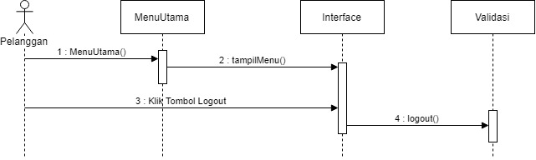

#### Diagram Kelas

CL-D-03

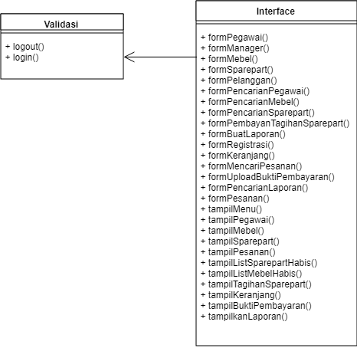

### Use Case Registrasi

#### Identifikasi Kelas

*Identifikasi kelas yang terkait dengan use case tersebut.Kelas di tahap perancangan dapat berbeda dengan dengan kelas di tahap analisis. Dapat menggunakan tabel di bawah:*

|  |  |  |
| --- | --- | --- |
| *No* | *Nama Kelas Perancangan* | *Nama Kelas Analisis Terkait* |
|  |  |  |
|  |  |  |
|  |  |  |

#### Sequence Diagram

SQ-D-01-02

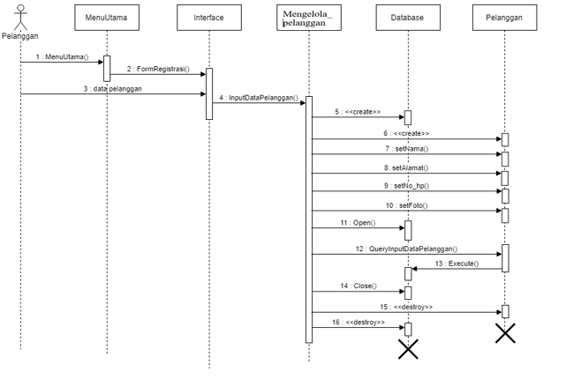

#### Diagram Kelas

CL-D-01

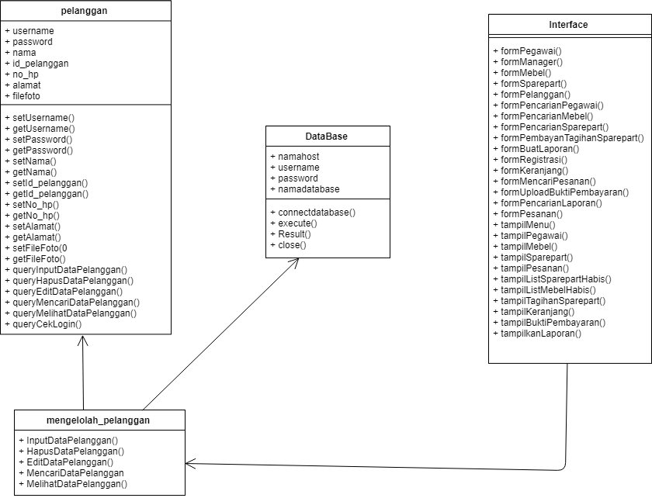

### Use Case Lihat Laporan Penjualan Mebel

#### Identifikasi Kelas

*Identifikasi kelas yang terkait dengan use case tersebut.Kelas di tahap perancangan dapat berbeda dengan dengan kelas di tahap analisis. Dapat menggunakan tabel di bawah:*

|  |  |  |
| --- | --- | --- |
| *No* | *Nama Kelas Perancangan* | *Nama Kelas Analisis Terkait* |
|  |  |  |
|  |  |  |
|  |  |  |

#### Sequence Diagram

SQ-D-06-02

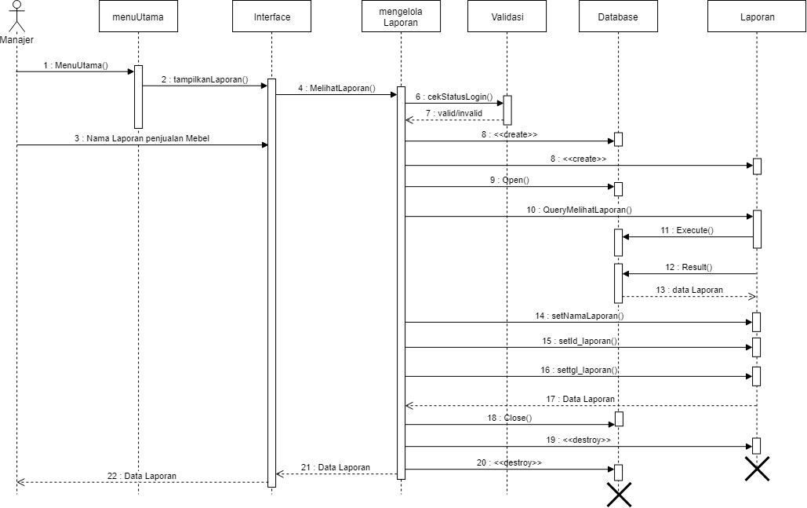

#### Diagram Kelas

CL-D-06

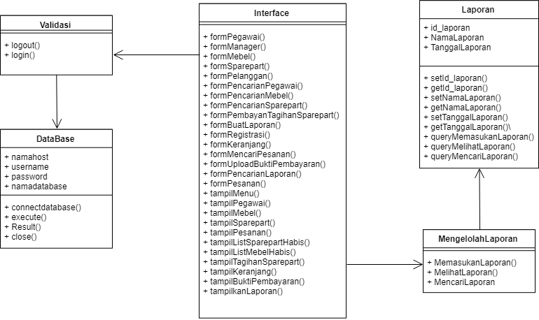

### Use Case Melihat Stok Mebel

#### Identifikasi Kelas

*Identifikasi kelas yang terkait dengan use case tersebut.Kelas di tahap perancangan dapat berbeda dengan dengan kelas di tahap analisis. Dapat menggunakan tabel di bawah:*

|  |  |  |
| --- | --- | --- |
| *No* | *Nama Kelas Perancangan* | *Nama Kelas Analisis Terkait* |
|  |  |  |
|  |  |  |
|  |  |  |

#### Sequence Diagram

SQ-D-07-02

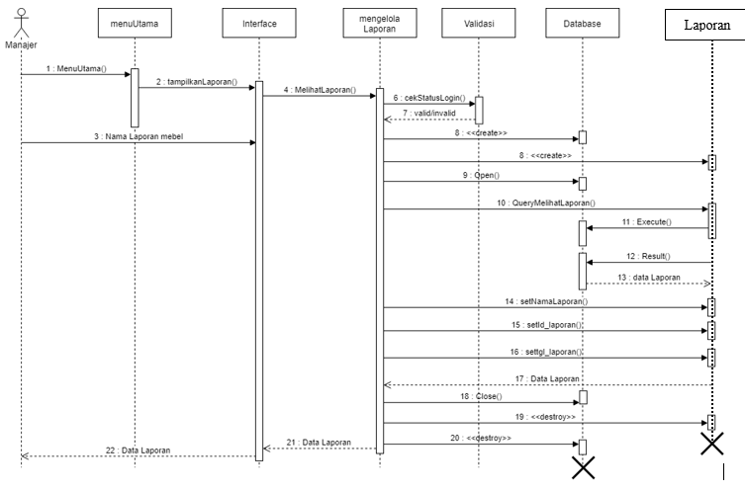

#### Diagram Kelas

CL-D-07



### Use Case Laporan Pembelian Sparepart

#### Identifikasi Kelas

*Identifikasi kelas yang terkait dengan use case tersebut.Kelas di tahap perancangan dapat berbeda dengan dengan kelas di tahap analisis. Dapat menggunakan tabel di bawah:*

|  |  |  |
| --- | --- | --- |
| *No* | *Nama Kelas Perancangan* | *Nama Kelas Analisis Terkait* |
|  |  |  |
|  |  |  |
|  |  |  |

#### Sequence Diagram

SQ-D-09-02

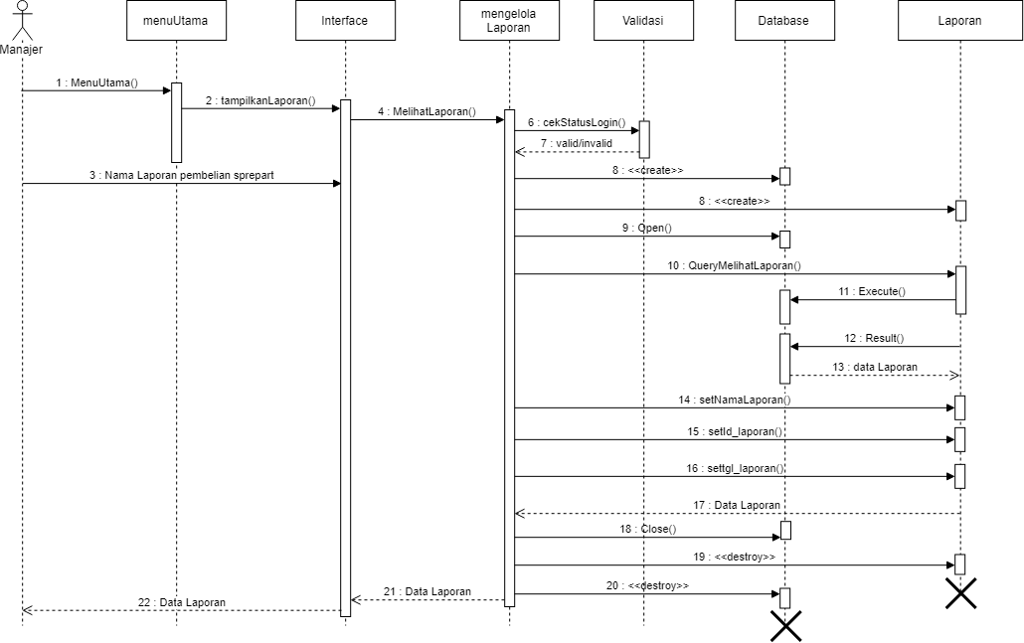

#### Diagram Kelas

CL-D-09



### Use Case Cari Laporan

#### Identifikasi Kelas

*Identifikasi kelas yang terkait dengan use case tersebut.Kelas di tahap perancangan dapat berbeda dengan dengan kelas di tahap analisis. Dapat menggunakan tabel di bawah:*

|  |  |  |
| --- | --- | --- |
| *No* | *Nama Kelas Perancangan* | *Nama Kelas Analisis Terkait* |
|  |  |  |
|  |  |  |
|  |  |  |

#### Sequence Diagram

SQ-D-10-02

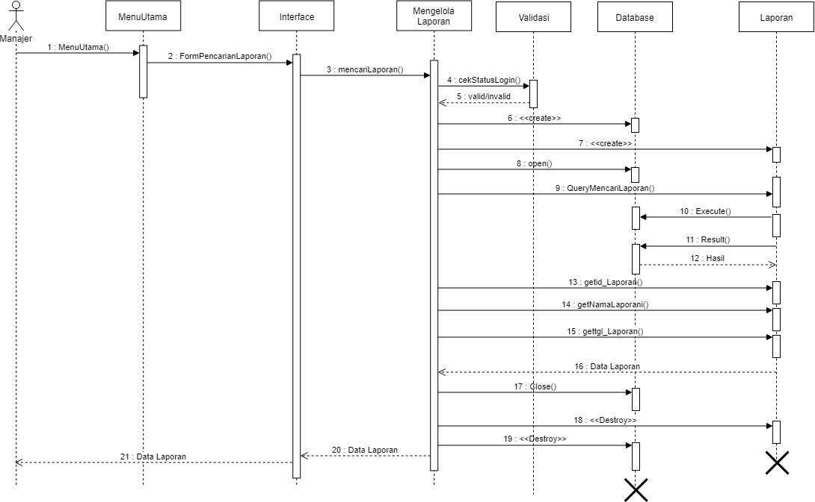

#### Diagram Kelas

CL-D-10



### Use Case Lihat Laporan Stok Bahan Baku

#### Identifikasi Kelas

*Identifikasi kelas yang terkait dengan use case tersebut.Kelas di tahap perancangan dapat berbeda dengan dengan kelas di tahap analisis. Dapat menggunakan tabel di bawah:*

|  |  |  |
| --- | --- | --- |
| *No* | *Nama Kelas Perancangan* | *Nama Kelas Analisis Terkait* |
|  |  |  |
|  |  |  |
|  |  |  |

#### Sequence Diagram

SQ-D-08-02

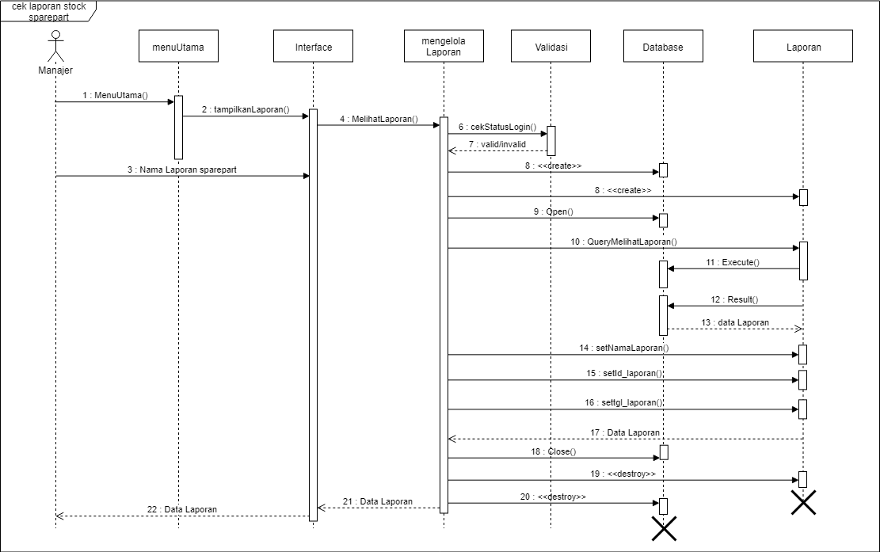

#### Diagram Kelas

CL-D-08



### Use Case Melihat Seluruh Data Pegawai

#### Identifikasi Kelas

*Identifikasi kelas yang terkait dengan use case tersebut.Kelas di tahap perancangan dapat berbeda dengan dengan kelas di tahap analisis. Dapat menggunakan tabel di bawah:*

|  |  |  |
| --- | --- | --- |
| *No* | *Nama Kelas Perancangan* | *Nama Kelas Analisis Terkait* |
|  |  |  |
|  |  |  |
|  |  |  |

#### Sequence Diagram

SQ-D-11-02

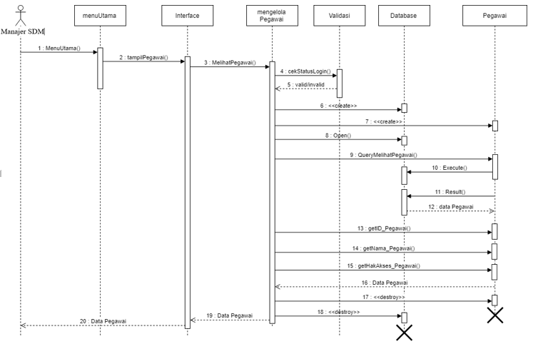

#### Diagram Kelas

CL-D-11

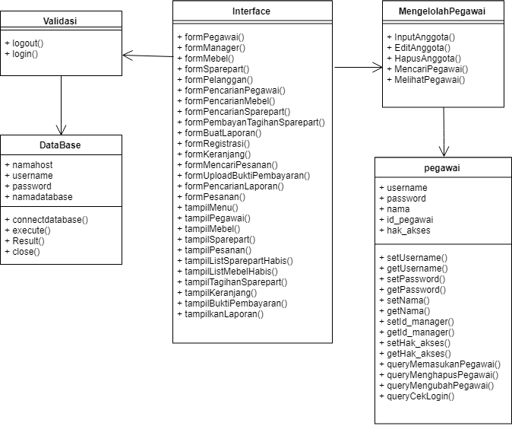

### Use Case Menginput Data Pegawai

#### Identifikasi Kelas

*Identifikasi kelas yang terkait dengan use case tersebut.Kelas di tahap perancangan dapat berbeda dengan dengan kelas di tahap analisis. Dapat menggunakan tabel di bawah:*

|  |  |  |
| --- | --- | --- |
| *No* | *Nama Kelas Perancangan* | *Nama Kelas Analisis Terkait* |
|  |  |  |
|  |  |  |
|  |  |  |

#### Sequence Diagram

SQ-D-12-02

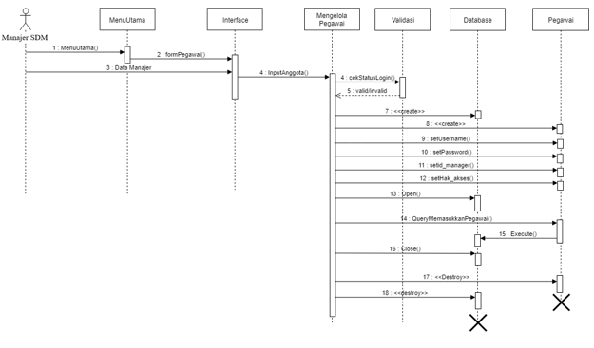

#### Diagram Kelas

CL-D-12

**

### Use Edit Data Pegawai

#### Identifikasi Kelas

*Identifikasi kelas yang terkait dengan use case tersebut.Kelas di tahap perancangan dapat berbeda dengan dengan kelas di tahap analisis. Dapat menggunakan tabel di bawah:*

|  |  |  |
| --- | --- | --- |
| *No* | *Nama Kelas Perancangan* | *Nama Kelas Analisis Terkait* |
|  |  |  |
|  |  |  |
|  |  |  |

#### Sequence Diagram

SQ-D-13-02

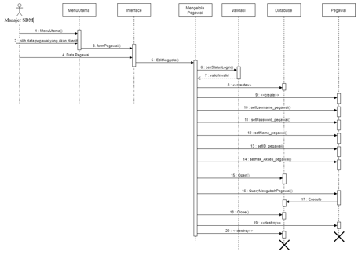

#### Diagram Kelas

CL-D-13

**

### Use Case Mencari Data Pegawai

#### Identifikasi Kelas

*Identifikasi kelas yang terkait dengan use case tersebut.Kelas di tahap perancangan dapat berbeda dengan dengan kelas di tahap analisis. Dapat menggunakan tabel di bawah:*

|  |  |  |
| --- | --- | --- |
| *No* | *Nama Kelas Perancangan* | *Nama Kelas Analisis Terkait* |
|  |  |  |
|  |  |  |
|  |  |  |

#### Sequence Diagram

SQ-D-14-02

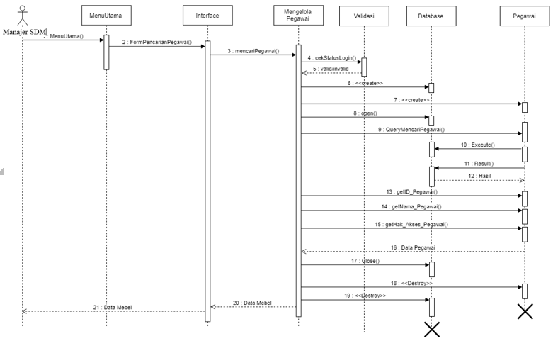

#### Diagram Kelas

CL-D-14

**

### Use Case Menghapus Data Pegawai

#### Identifikasi Kelas

*Identifikasi kelas yang terkait dengan use case tersebut.Kelas di tahap perancangan dapat berbeda dengan dengan kelas di tahap analisis. Dapat menggunakan tabel di bawah:*

|  |  |  |
| --- | --- | --- |
| *No* | *Nama Kelas Perancangan* | *Nama Kelas Analisis Terkait* |
|  |  |  |
|  |  |  |
|  |  |  |

#### Sequence Diagram

SQ-D-15-02

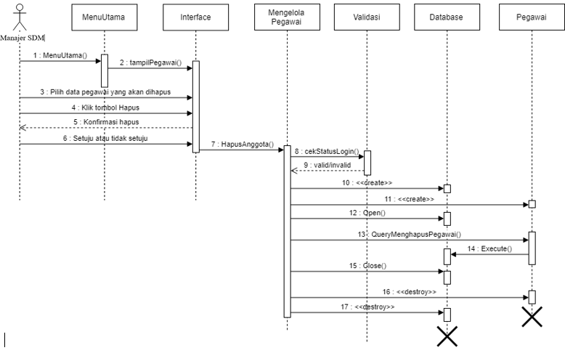

#### Diagram Kelas

CL-D-15

**

### Use Case Melihat Data Pemesanan

#### Identifikasi Kelas

*Identifikasi kelas yang terkait dengan use case tersebut.Kelas di tahap perancangan dapat berbeda dengan dengan kelas di tahap analisis. Dapat menggunakan tabel di bawah:*

|  |  |  |
| --- | --- | --- |
| *No* | *Nama Kelas Perancangan* | *Nama Kelas Analisis Terkait* |
|  |  |  |
|  |  |  |
|  |  |  |

#### Sequence Diagram

SQ-D-16-02

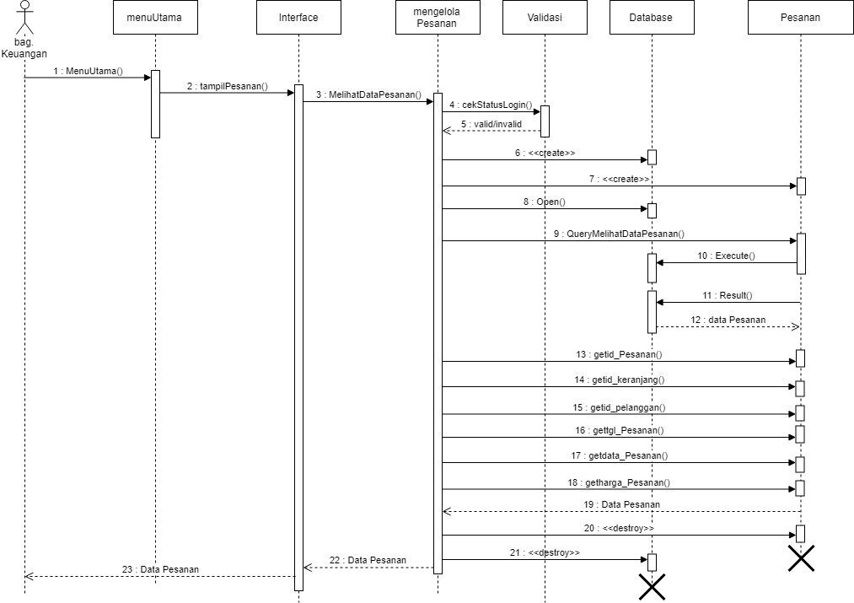

#### Diagram Kelas

CL-D-16

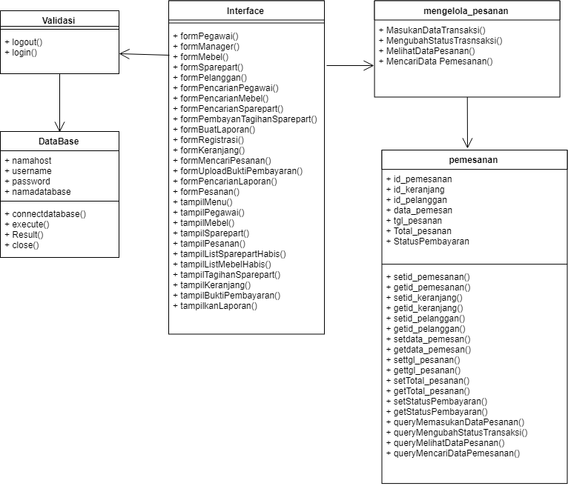

### Use Case Buat Laporan Penjualan Mebel

#### Identifikasi Kelas

*Identifikasi kelas yang terkait dengan use case tersebut.Kelas di tahap perancangan dapat berbeda dengan dengan kelas di tahap analisis. Dapat menggunakan tabel di bawah:*

|  |  |  |
| --- | --- | --- |
| *No* | *Nama Kelas Perancangan* | *Nama Kelas Analisis Terkait* |
|  |  |  |
|  |  |  |
|  |  |  |

#### Sequence Diagram

SQ-D-17-02

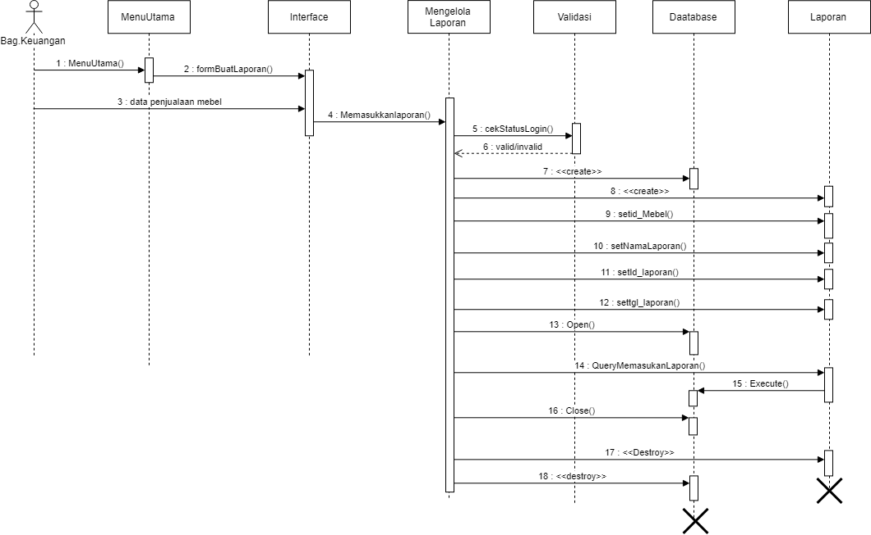

#### Diagram Kelas

CL-D-17



### Use Case Input Data Pembelian Sparepart

#### Identifikasi Kelas

*Identifikasi kelas yang terkait dengan use case tersebut.Kelas di tahap perancangan dapat berbeda dengan dengan kelas di tahap analisis. Dapat menggunakan tabel di bawah:*

|  |  |  |
| --- | --- | --- |
| *No* | *Nama Kelas Perancangan* | *Nama Kelas Analisis Terkait* |
|  |  |  |
|  |  |  |
|  |  |  |

#### Sequence Diagram

SQ-D-18-02

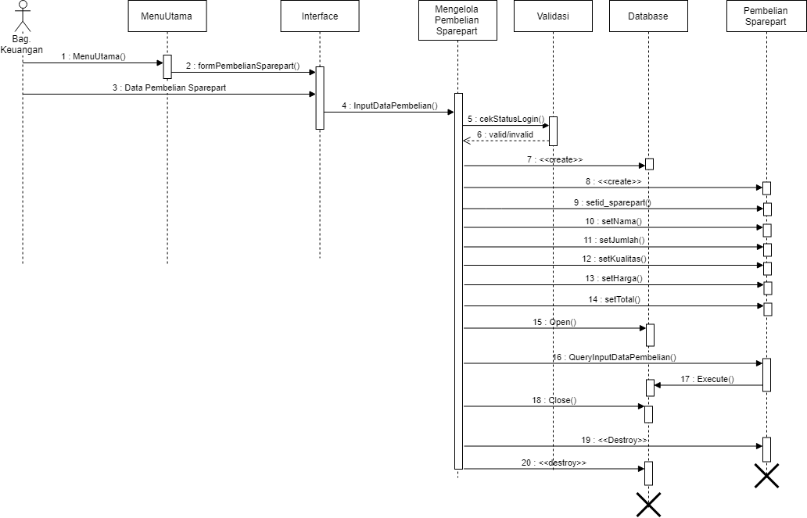

#### Diagram Kelas

CL-D-18

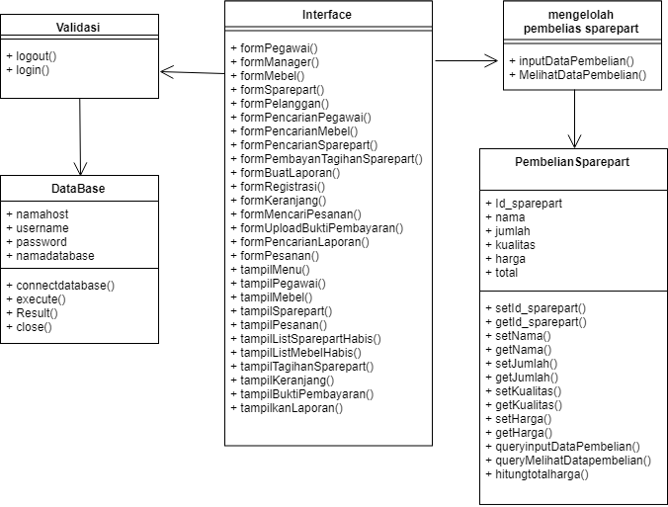

### Use Case Melihat Data Pembelian Sparepart

#### Identifikasi Kelas

*Identifikasi kelas yang terkait dengan use case tersebut.Kelas di tahap perancangan dapat berbeda dengan dengan kelas di tahap analisis. Dapat menggunakan tabel di bawah:*

|  |  |  |
| --- | --- | --- |
| *No* | *Nama Kelas Perancangan* | *Nama Kelas Analisis Terkait* |
|  |  |  |
|  |  |  |
|  |  |  |

#### Sequence Diagram

SQ-D-19-02

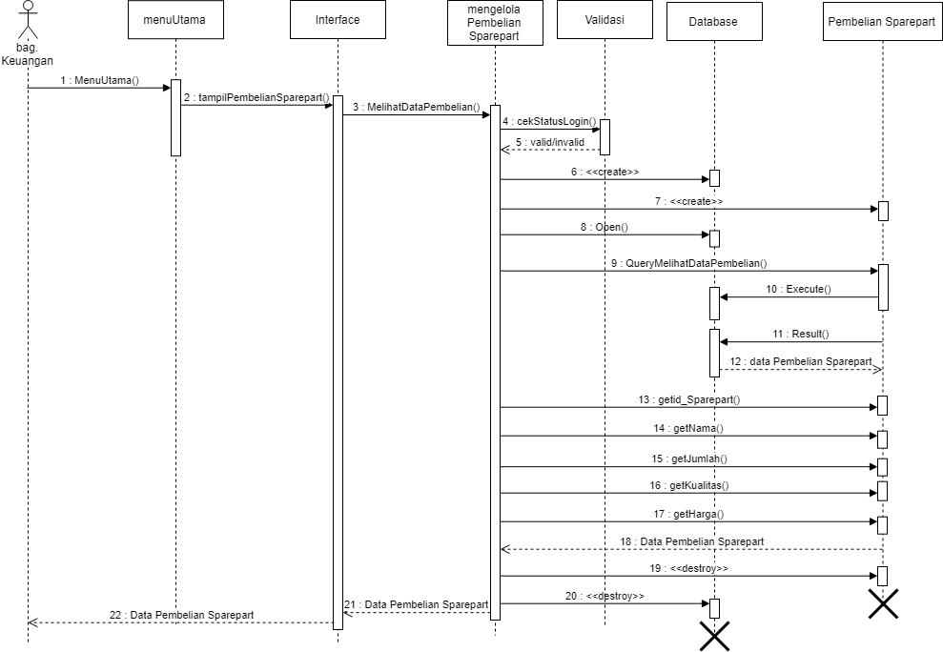

#### Diagram Kelas

CL-D-19



### Use Case Mencari Data Mebel

#### Identifikasi Kelas

|  |  |  |
| --- | --- | --- |
| *No* | *Nama Kelas Perancangan* | *Nama Kelas Analisis Terkait* |
|  |  |  |
|  |  |  |
|  |  |  |

#### Sequence Diagram

SQ-D-21-02

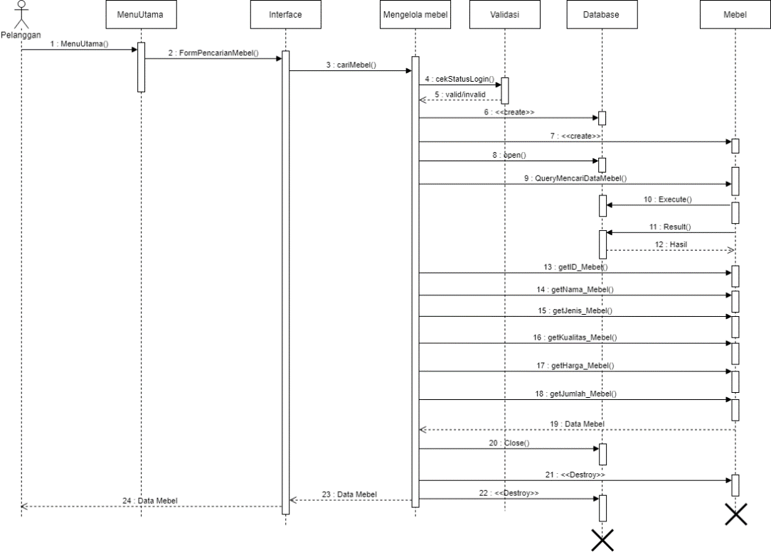

#### Diagram Kelas

CL-D-21

**



### Use Case Memilih Data yang Dipesan

#### Identifikasi Kelas

*Identifikasi kelas yang terkait dengan use case tersebut.Kelas di tahap perancangan dapat berbeda dengan dengan kelas di tahap analisis. Dapat menggunakan tabel di bawah:*

|  |  |  |
| --- | --- | --- |
| *No* | *Nama Kelas Perancangan* | *Nama Kelas Analisis Terkait* |
|  |  |  |
|  |  |  |
|  |  |  |

#### Sequence Diagram

SQ-D-22-02

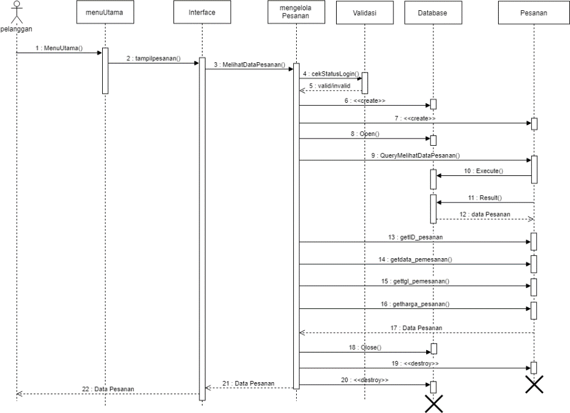

#### Diagram Kelas

CL-D-22

**

### Use Case Mengubah Pesanan

#### Identifikasi Kelas

*Identifikasi kelas yang terkait dengan use case tersebut.Kelas di tahap perancangan dapat berbeda dengan dengan kelas di tahap analisis. Dapat menggunakan tabel di bawah:*

|  |  |  |
| --- | --- | --- |
| *No* | *Nama Kelas Perancangan* | *Nama Kelas Analisis Terkait* |
|  |  |  |
|  |  |  |
|  |  |  |

#### Sequence Diagram

SQ-D-23-02

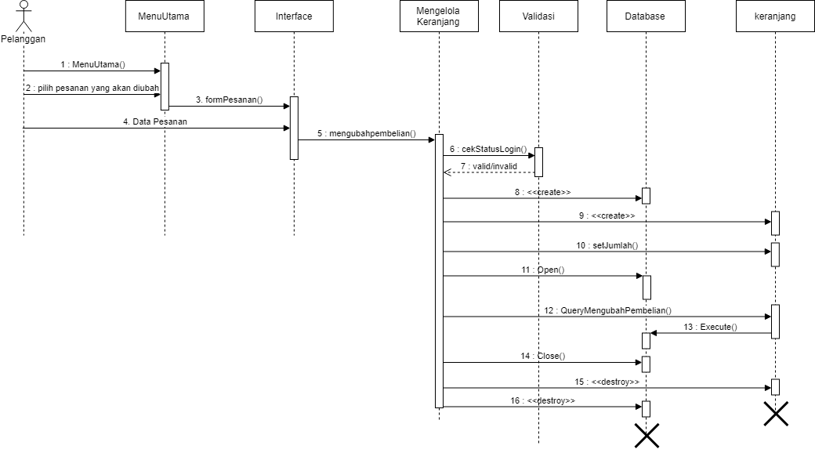

#### Diagram Kelas

CL-D-23

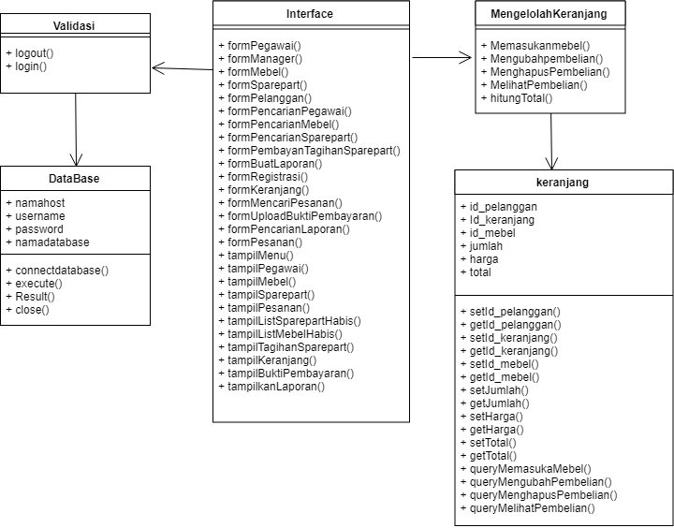

### Use Case Menghapus Pesanan

#### Identifikasi Kelas

*Identifikasi kelas yang terkait dengan use case tersebut.Kelas di tahap perancangan dapat berbeda dengan dengan kelas di tahap analisis. Dapat menggunakan tabel di bawah:*

|  |  |  |
| --- | --- | --- |
| *No* | *Nama Kelas Perancangan* | *Nama Kelas Analisis Terkait* |
|  |  |  |
|  |  |  |
|  |  |  |

#### Sequence Diagram

SQ-D-24-02

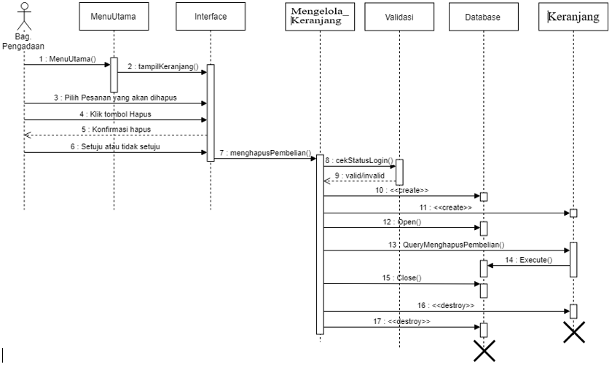

#### Diagram Kelas

CL-D-24



### Use Case Melihat Keranjang

#### Identifikasi Kelas

*Identifikasi kelas yang terkait dengan use case tersebut.Kelas di tahap perancangan dapat berbeda dengan dengan kelas di tahap analisis. Dapat menggunakan tabel di bawah:*

|  |  |  |
| --- | --- | --- |
| *No* | *Nama Kelas Perancangan* | *Nama Kelas Analisis Terkait* |
|  |  |  |
|  |  |  |
|  |  |  |

#### Sequence Diagram

SQ-D-25-02

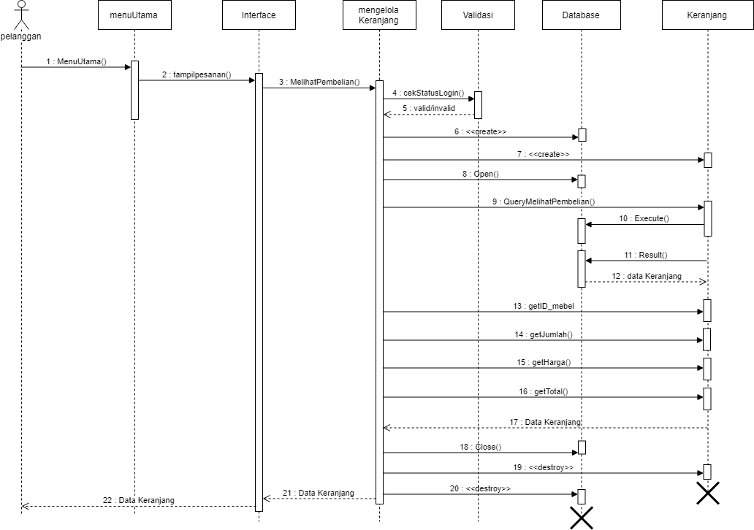

#### Diagram Kelas

CL-D-25



### Use Case Melihat Pesanan

#### Identifikasi Kelas

*Identifikasi kelas yang terkait dengan use case tersebut.Kelas di tahap perancangan dapat berbeda dengan dengan kelas di tahap analisis. Dapat menggunakan tabel di bawah:*

|  |  |  |
| --- | --- | --- |
| *No* | *Nama Kelas Perancangan* | *Nama Kelas Analisis Terkait* |
|  |  |  |
|  |  |  |
|  |  |  |

#### Sequence Diagram

SQ-D-26-02

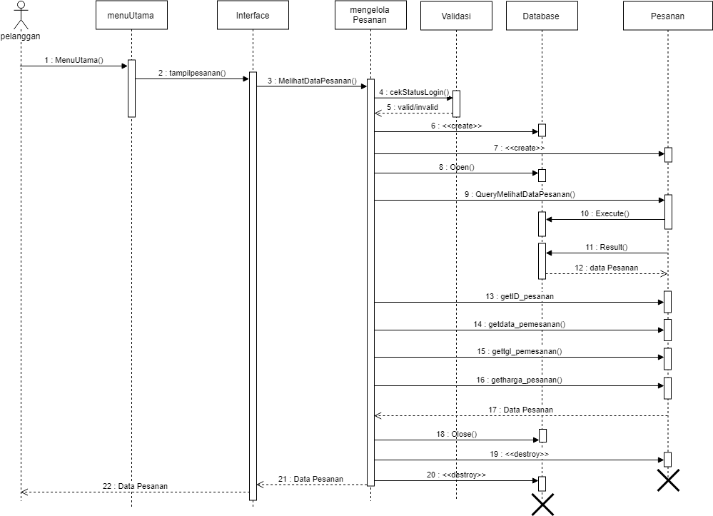

#### Diagram Kelas

CL-D-26

**

### Use Case Upload Bukti Pembayaran

#### Identifikasi Kelas

*Identifikasi kelas yang terkait dengan use case tersebut.Kelas di tahap perancangan dapat berbeda dengan dengan kelas di tahap analisis. Dapat menggunakan tabel di bawah:*

|  |  |  |
| --- | --- | --- |
| *No* | *Nama Kelas Perancangan* | *Nama Kelas Analisis Terkait* |
|  |  |  |
|  |  |  |
|  |  |  |

#### Sequence Diagram

SQ-D-27-02

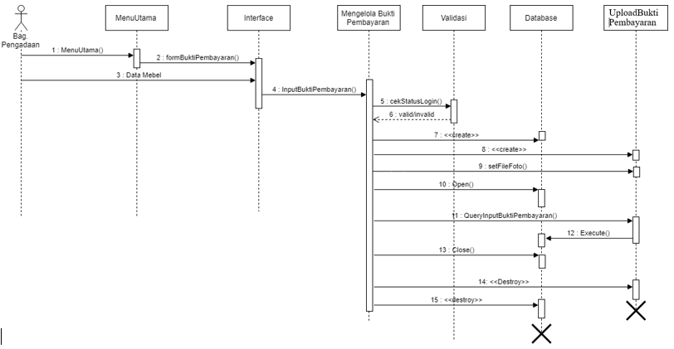

#### Diagram Kelas

CL-D-27

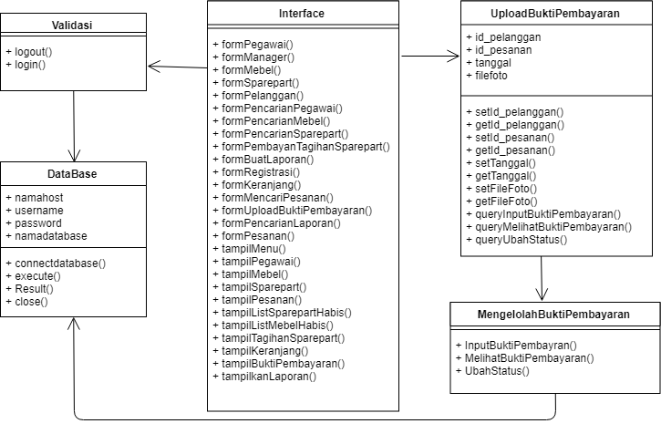

### Use Case Ganti Nama pelanggan

#### Identifikasi Kelas

*Identifikasi kelas yang terkait dengan use case tersebut.Kelas di tahap perancangan dapat berbeda dengan dengan kelas di tahap analisis. Dapat menggunakan tabel di bawah:*

|  |  |  |
| --- | --- | --- |
| *No* | *Nama Kelas Perancangan* | *Nama Kelas Analisis Terkait* |
|  |  |  |
|  |  |  |
|  |  |  |

#### Sequence Diagram

SQ-D-28-02

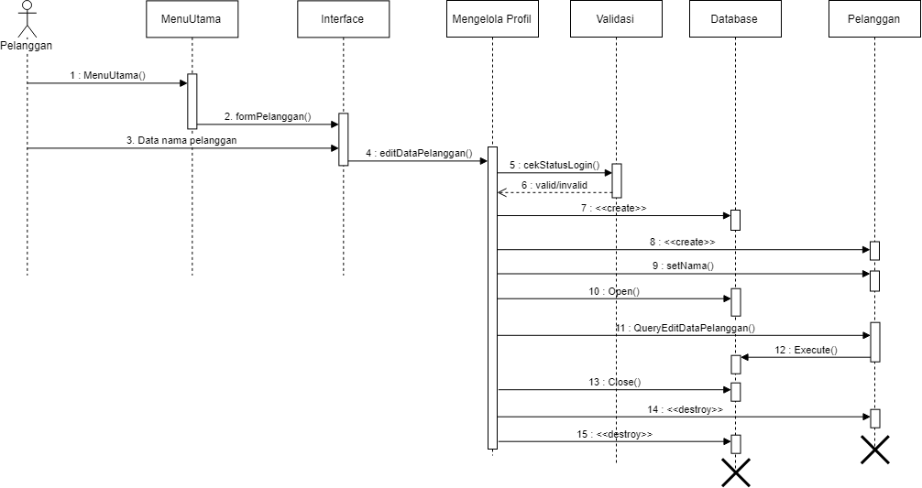

#### Diagram Kelas

CL-D-28



### Use Case Ganti Password Pelanggan

#### Identifikasi Kelas

*Identifikasi kelas yang terkait dengan use case tersebut.Kelas di tahap perancangan dapat berbeda dengan dengan kelas di tahap analisis. Dapat menggunakan tabel di bawah:*

|  |  |  |
| --- | --- | --- |
| *No* | *Nama Kelas Perancangan* | *Nama Kelas Analisis Terkait* |
|  |  |  |
|  |  |  |
|  |  |  |

#### Sequence Diagram

SQ-D-29-02

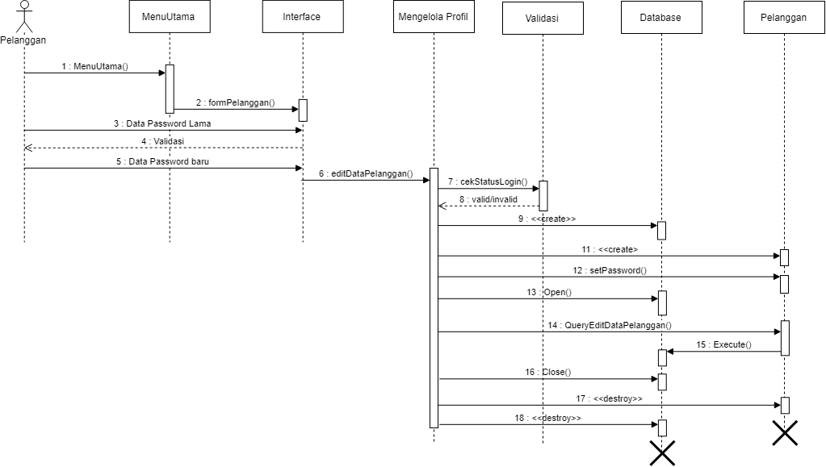

#### Diagram Kelas

CL-D-29



### Use Case Ganti Foto Pelanggan

#### Identifikasi Kelas

*Identifikasi kelas yang terkait dengan use case tersebut.Kelas di tahap perancangan dapat berbeda dengan dengan kelas di tahap analisis. Dapat menggunakan tabel di bawah:*

|  |  |  |
| --- | --- | --- |
| *No* | *Nama Kelas Perancangan* | *Nama Kelas Analisis Terkait* |
|  |  |  |
|  |  |  |
|  |  |  |

#### Sequence Diagram

SQ-D-30-02

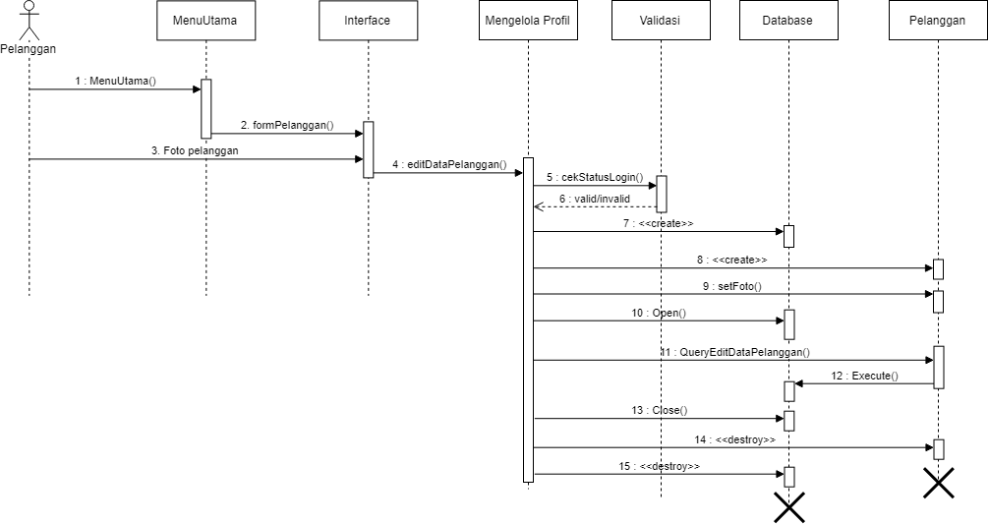

#### Diagram Kelas

CL-D-30



### Use Case Ganti Alamat Pelanggan

#### Identifikasi Kelas

*Identifikasi kelas yang terkait dengan use case tersebut.Kelas di tahap perancangan dapat berbeda dengan dengan kelas di tahap analisis. Dapat menggunakan tabel di bawah:*

|  |  |  |  |
| --- | --- | --- | --- |
| *No* | *Nama Kelas Perancangan* | *Nama Kelas Analisis Terkait* |  |
|  |  |  |  |
|  |  |  |  |
|  |  |  |  |

#### Sequence Diagram

SQ-D-31-02

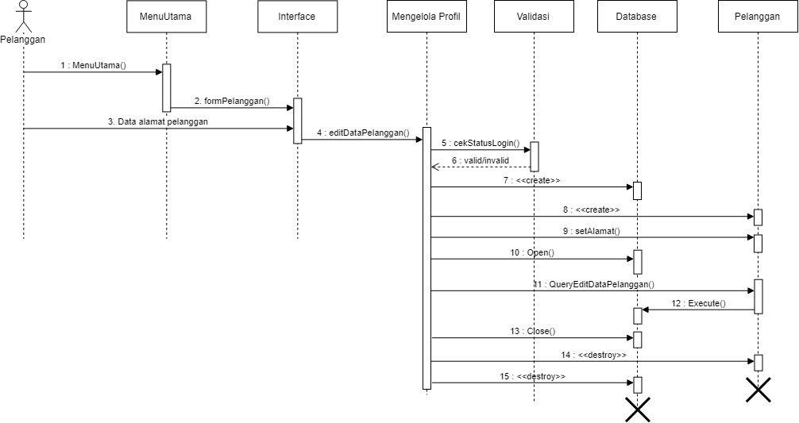

#### Diagram Kelas

CL-D-31



### Use Case Ganti No. Handphone Pelanggan

#### Identifikasi Kelas

*Identifikasi kelas yang terkait dengan use case tersebut.Kelas di tahap perancangan dapat berbeda dengan dengan kelas di tahap analisis. Dapat menggunakan tabel di bawah:*

|  |  |  |
| --- | --- | --- |
| *No* | *Nama Kelas Perancangan* | *Nama Kelas Analisis Terkait* |
|  |  |  |
|  |  |  |
|  |  |  |

#### Sequence Diagram

SQ-D-32-02

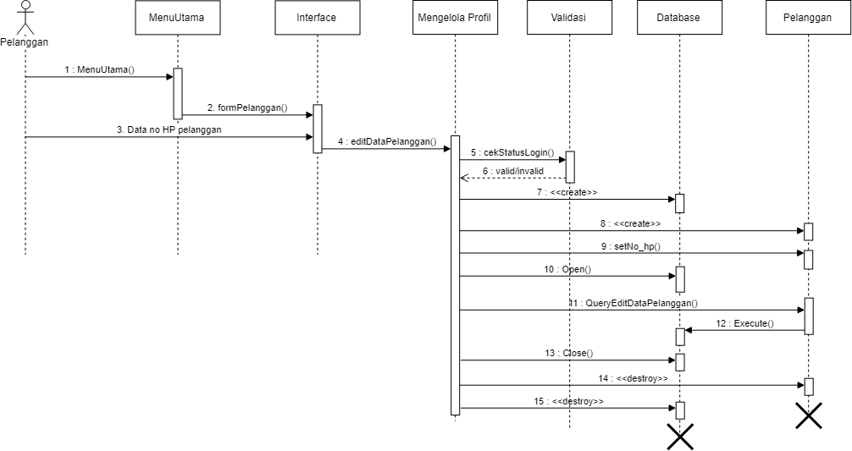

#### Diagram Kelas

CL-D-32



### Use Case Menginput Data Mebel

#### Identifikasi Kelas

*Identifikasi kelas yang terkait dengan use case tersebut.Kelas di tahap perancangan dapat berbeda dengan dengan kelas di tahap analisis. Dapat menggunakan tabel di bawah:*

|  |  |  |  |
| --- | --- | --- | --- |
| *No* | *Nama Kelas Perancangan* | *Nama Kelas Analisis Terkait* |  |
|  |  |  |  |
|  |  |  |  |
|  |  |  |  |

#### Sequence Diagram

SQ-D-33-02

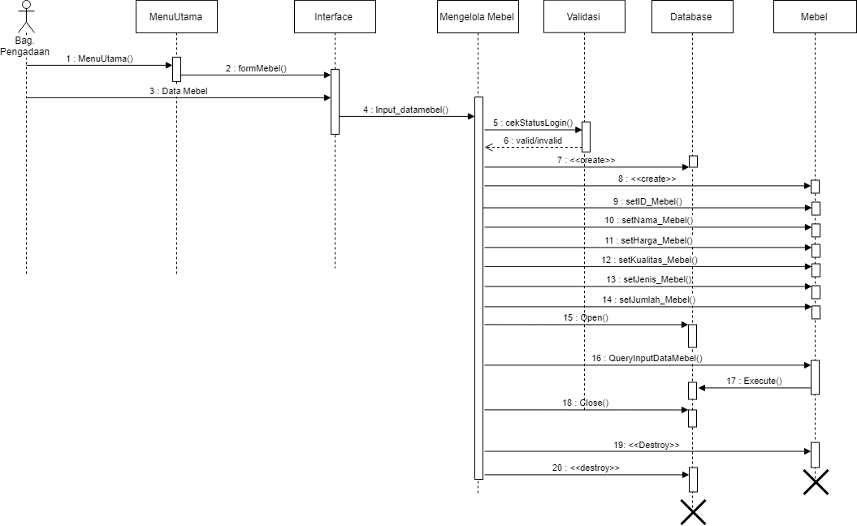

#### Diagram Kelas

CL-D-33

**

### Use Case Edit Data Mebel

#### Identifikasi Kelas

*Identifikasi kelas yang terkait dengan use case tersebut.Kelas di tahap perancangan dapat berbeda dengan dengan kelas di tahap analisis. Dapat menggunakan tabel di bawah:*

|  |  |  |
| --- | --- | --- |
| *No* | *Nama Kelas Perancangan* | *Nama Kelas Analisis Terkait* |
|  |  |  |
|  |  |  |
|  |  |  |

#### Sequence Diagram

SQ-D-34-02

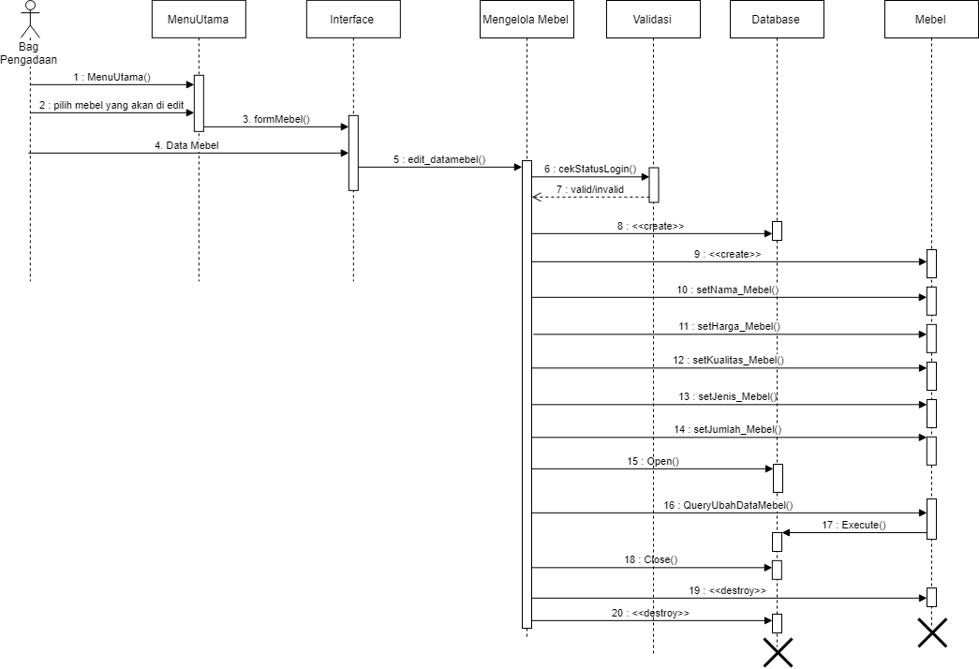

#### Diagram Kelas

CL-D-34

**

### Use Case Mencari Data Mebel

#### Identifikasi Kelas

*Identifikasi kelas yang terkait dengan use case tersebut.Kelas di tahap perancangan dapat berbeda dengan dengan kelas di tahap analisis. Dapat menggunakan tabel di bawah:*

|  |  |  |  |
| --- | --- | --- | --- |
| *No* | *Nama Kelas Perancangan* | *Nama Kelas Analisis Terkait* |  |
|  |  |  |  |
|  |  |  |  |
|  |  |  |  |

#### Sequence Diagram

SQ-D-35-02

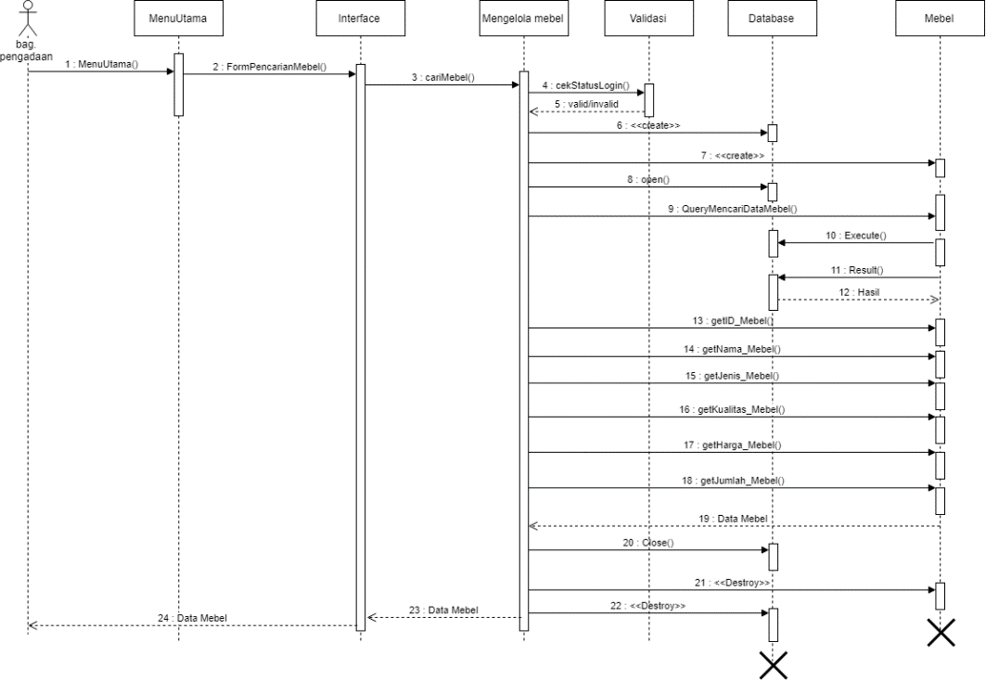

#### Diagram Kelas

CL-D-35

**

### Use Case Menghapus Data Mebel

#### Identifikasi Kelas

*Identifikasi kelas yang terkait dengan use case tersebut.Kelas di tahap perancangan dapat berbeda dengan dengan kelas di tahap analisis. Dapat menggunakan tabel di bawah:*

|  |  |  |
| --- | --- | --- |
| *No* | *Nama Kelas Perancangan* | *Nama Kelas Analisis Terkait* |
|  |  |  |
|  |  |  |
|  |  |  |

#### Sequence Diagram

SQ-D-36-02

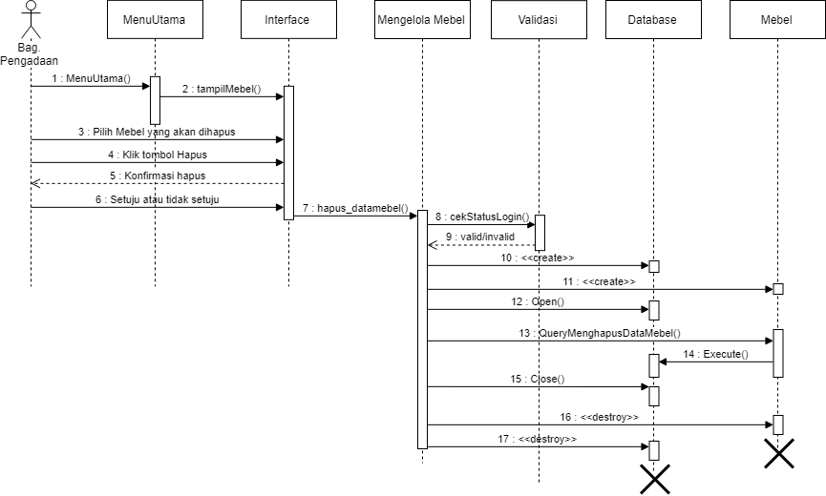

#### Diagram Kelas

CL-D-36

**

### Use Case Melihat Stok Mebel

#### Identifikasi Kelas

*Identifikasi kelas yang terkait dengan use case tersebut.Kelas di tahap perancangan dapat berbeda dengan dengan kelas di tahap analisis. Dapat menggunakan tabel di bawah:*

|  |  |  |
| --- | --- | --- |
| *No* | *Nama Kelas Perancangan* | *Nama Kelas Analisis Terkait* |
|  |  |  |
|  |  |  |
|  |  |  |

#### Sequence Diagram

SQ-D-37-02

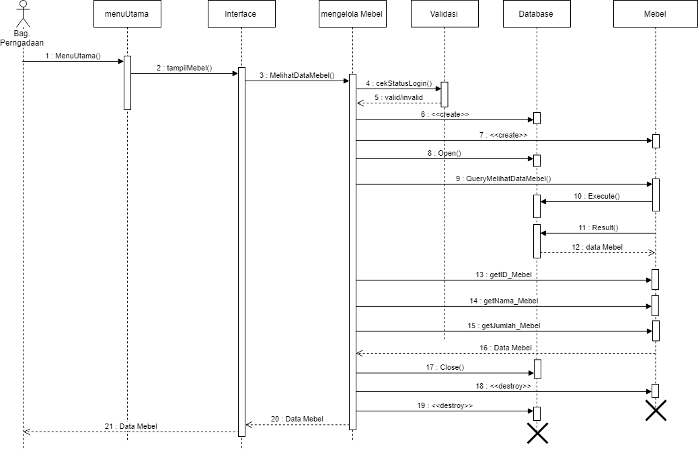

#### Diagram Kelas

CL-D-37

**

### Use Case Buat Laporan Stok Mebel

#### Identifikasi Kelas

*Identifikasi kelas yang terkait dengan use case tersebut.Kelas di tahap perancangan dapat berbeda dengan dengan kelas di tahap analisis. Dapat menggunakan tabel di bawah:*

|  |  |  |
| --- | --- | --- |
| *No* | *Nama Kelas Perancangan* | *Nama Kelas Analisis Terkait* |
|  |  |  |
|  |  |  |
|  |  |  |

#### Sequence Diagram

SQ-D-38-02

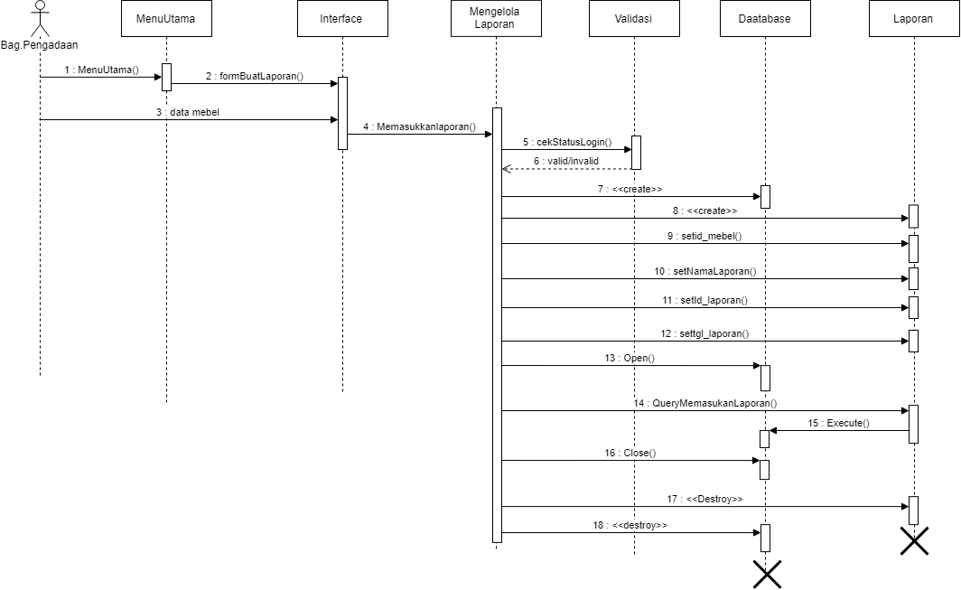

#### Diagram Kelas

CL-D-38



### Use Case Melihat Bukti Pembayaran

#### Identifikasi Kelas

*Identifikasi kelas yang terkait dengan use case tersebut.Kelas di tahap perancangan dapat berbeda dengan dengan kelas di tahap analisis. Dapat menggunakan tabel di bawah:*

|  |  |  |
| --- | --- | --- |
| *No* | *Nama Kelas Perancangan* | *Nama Kelas Analisis Terkait* |
|  |  |  |
|  |  |  |
|  |  |  |

#### Sequence Diagram

SQ-D-39-02

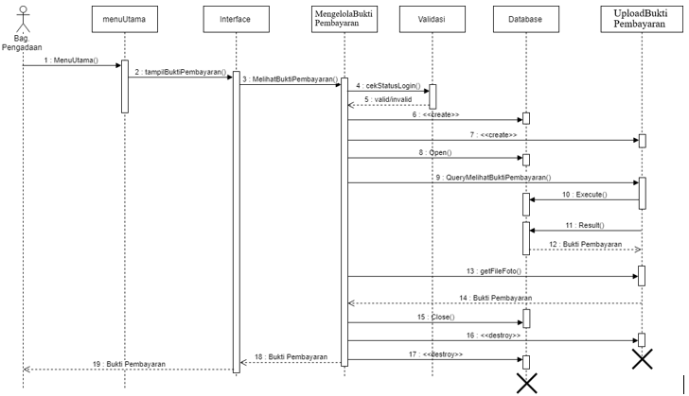

#### Diagram Kelas

CL-D-39



### Use Case Mencari Data Pemesanan

#### Identifikasi Kelas

*Identifikasi kelas yang terkait dengan use case tersebut.Kelas di tahap perancangan dapat berbeda dengan dengan kelas di tahap analisis. Dapat menggunakan tabel di bawah:*

|  |  |  |
| --- | --- | --- |
| *No* | *Nama Kelas Perancangan* | *Nama Kelas Analisis Terkait* |
|  |  |  |
|  |  |  |
|  |  |  |

#### Sequence Diagram

SQ-D-41-02

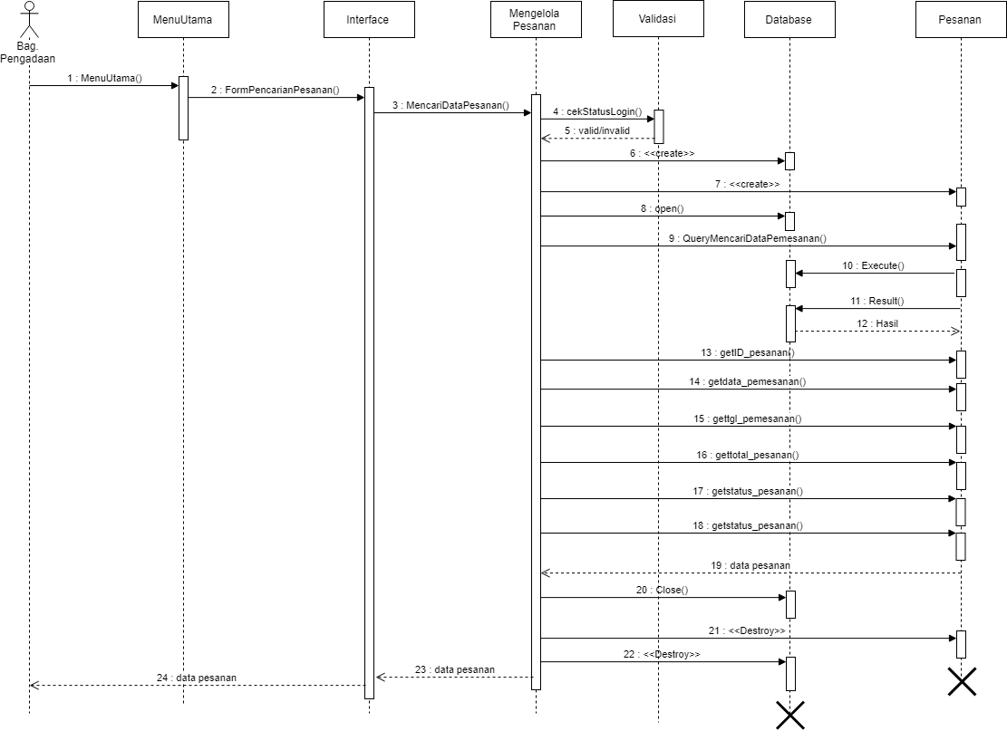

#### Diagram Kelas

CL-D-41

**

### Use Case Melihat Pesanan Mebel

#### Identifikasi Kelas

*Identifikasi kelas yang terkait dengan use case tersebut.Kelas di tahap perancangan dapat berbeda dengan dengan kelas di tahap analisis. Dapat menggunakan tabel di bawah:*

|  |  |  |
| --- | --- | --- |
| *No* | *Nama Kelas Perancangan* | *Nama Kelas Analisis Terkait* |
|  |  |  |
|  |  |  |
|  |  |  |

#### Sequence Diagram

SQ-D-40-02

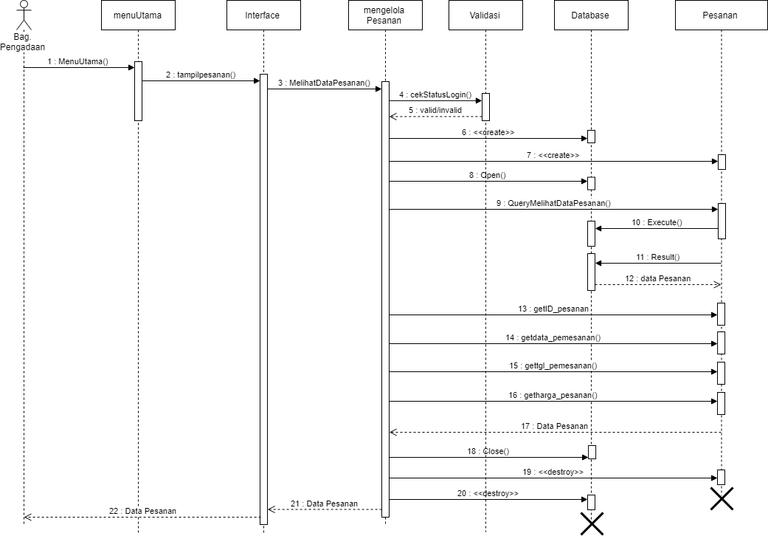

#### Diagram Kelas

CL-D-40

**

### Use Case Mengubah Status Pembayaran

#### Identifikasi Kelas

*Identifikasi kelas yang terkait dengan use case tersebut.Kelas di tahap perancangan dapat berbeda dengan dengan kelas di tahap analisis. Dapat menggunakan tabel di bawah:*

|  |  |  |
| --- | --- | --- |
| *No* | *Nama Kelas Perancangan* | *Nama Kelas Analisis Terkait* |
|  |  |  |
|  |  |  |
|  |  |  |

#### Sequence Diagram

SQ-D-42-02

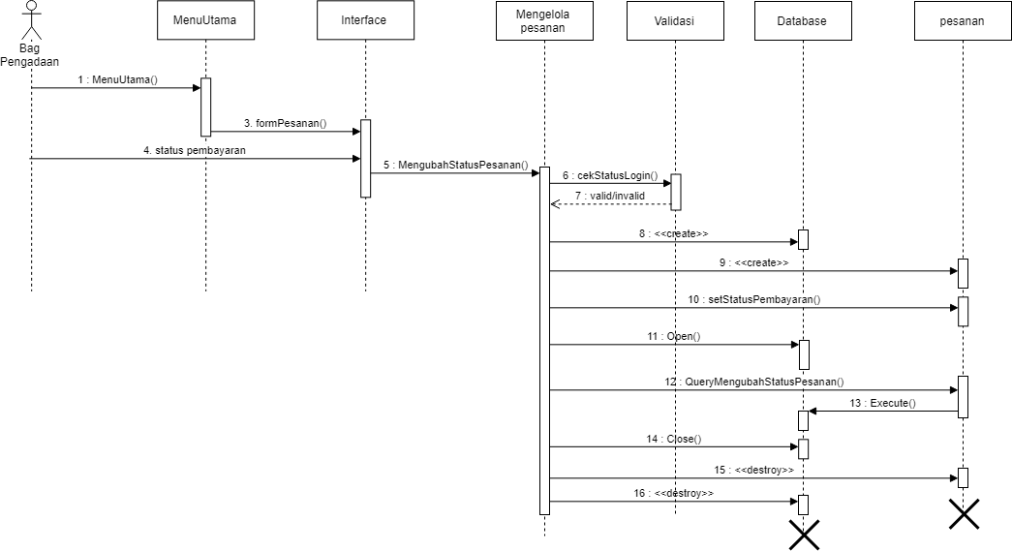

#### Diagram Kelas

CL-D-42

**

### Use Case Menginput Data Sparepart

#### Identifikasi Kelas

*Identifikasi kelas yang terkait dengan use case tersebut.Kelas di tahap perancangan dapat berbeda dengan dengan kelas di tahap analisis. Dapat menggunakan tabel di bawah:*

|  |  |  |
| --- | --- | --- |
| *No* | *Nama Kelas Perancangan* | *Nama Kelas Analisis Terkait* |
|  |  |  |
|  |  |  |
|  |  |  |

#### Sequence Diagram

SQ-D-43-02

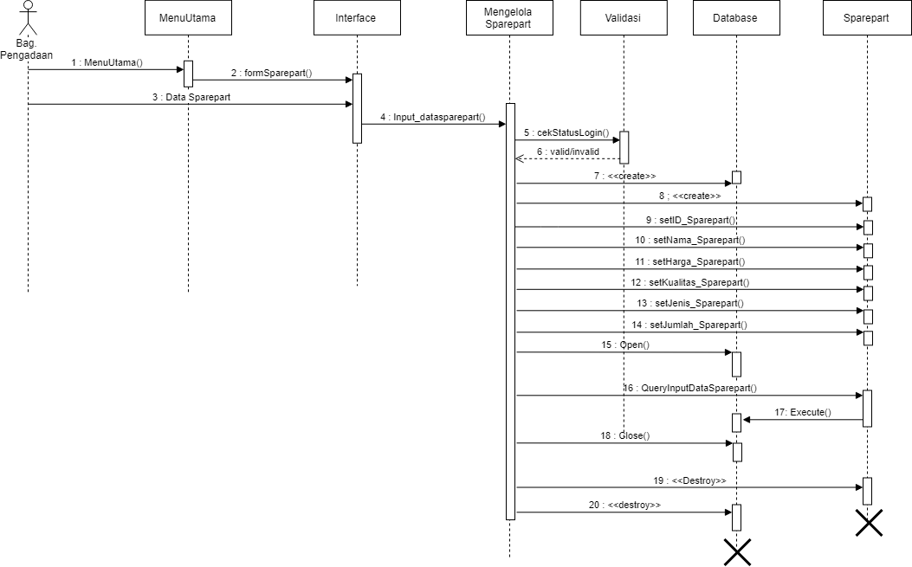

#### Diagram Kelas

CL-D-43

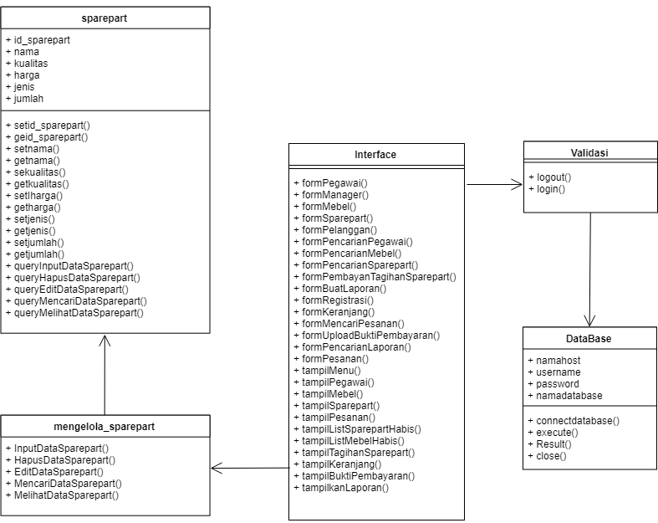

### Use Case Edit Data Sparepart

#### Identifikasi Kelas

*Identifikasi kelas yang terkait dengan use case tersebut.Kelas di tahap perancangan dapat berbeda dengan dengan kelas di tahap analisis. Dapat menggunakan tabel di bawah:*

|  |  |  |
| --- | --- | --- |
| *No* | *Nama Kelas Perancangan* | *Nama Kelas Analisis Terkait* |
|  |  |  |
|  |  |  |
|  |  |  |

#### Sequence Diagram

SQ-D-44-02

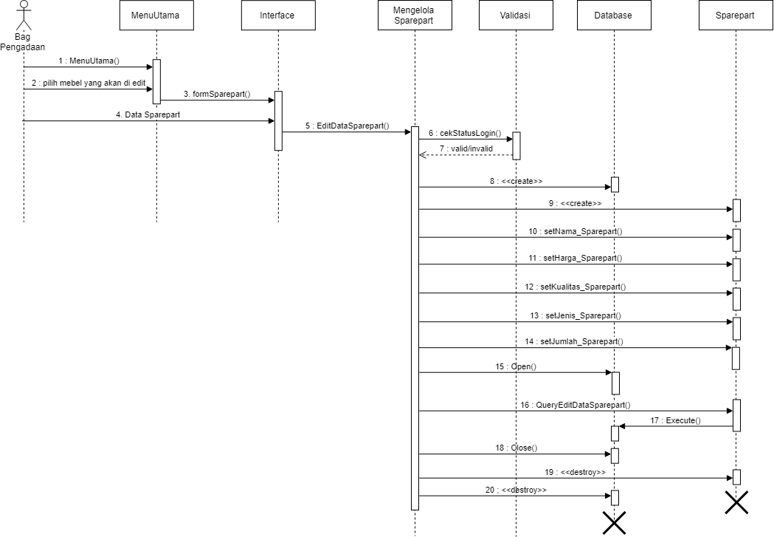

#### Diagram Kelas

CL-D-44

**

### Use Case Mencari Data Sparepart

#### Identifikasi Kelas

*Identifikasi kelas yang terkait dengan use case tersebut.Kelas di tahap perancangan dapat berbeda dengan dengan kelas di tahap analisis. Dapat menggunakan tabel di bawah:*

|  |  |  |
| --- | --- | --- |
| *No* | *Nama Kelas Perancangan* | *Nama Kelas Analisis Terkait* |
|  |  |  |
|  |  |  |
|  |  |  |

#### Sequence Diagram

SQ-D-45-02

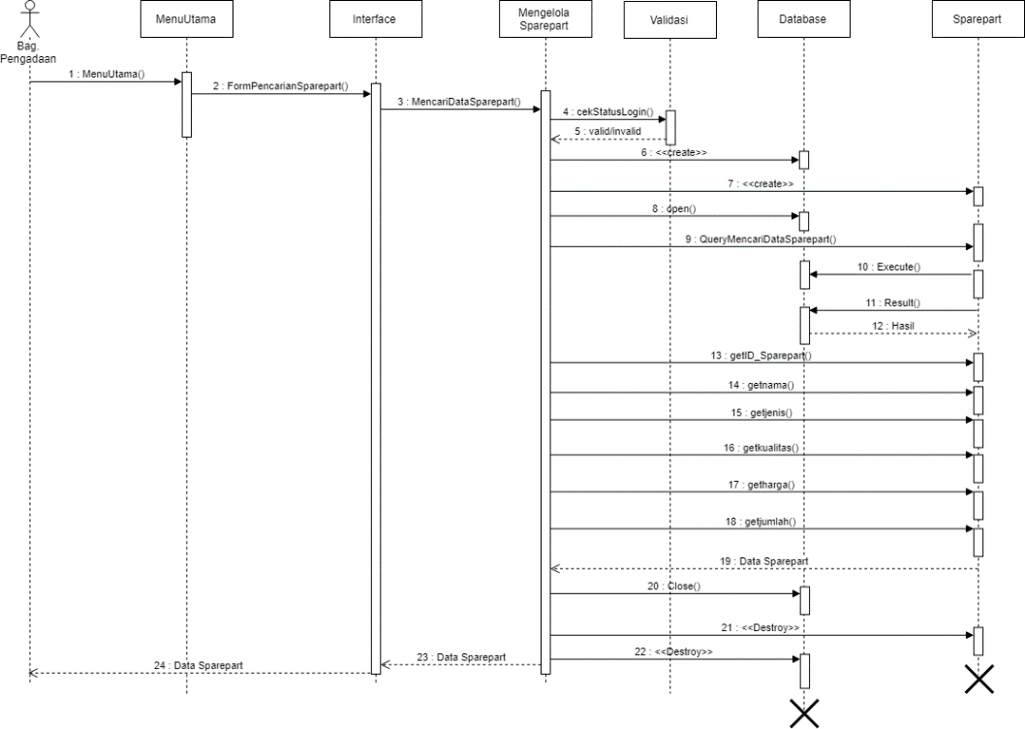

#### Diagram Kelas

CL-D-45

**

### Use Case Menghapus Data bahan baku

#### Identifikasi Kelas

*Identifikasi kelas yang terkait dengan use case tersebut.Kelas di tahap perancangan dapat berbeda dengan dengan kelas di tahap analisis. Dapat menggunakan tabel di bawah:*

|  |  |  |
| --- | --- | --- |
| *No* | *Nama Kelas Perancangan* | *Nama Kelas Analisis Terkait* |
|  |  |  |
|  |  |  |
|  |  |  |

#### Sequence Diagram

SQ-D-46-02

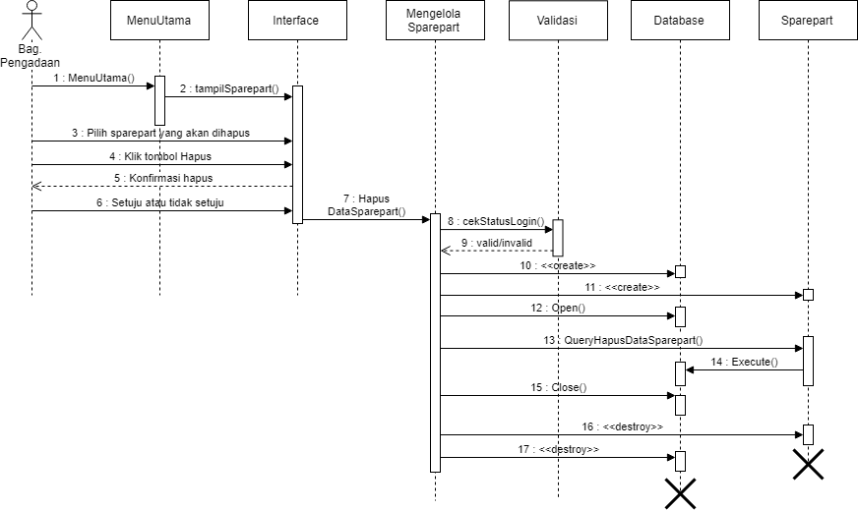

#### Diagram Kelas

CL-D-46



### Use Case Melihat Data Bahan Baku

#### Identifikasi Kelas

*Identifikasi kelas yang terkait dengan use case tersebut.Kelas di tahap perancangan dapat berbeda dengan dengan kelas di tahap analisis. Dapat menggunakan tabel di bawah:*

|  |  |  |
| --- | --- | --- |
| *No* | *Nama Kelas Perancangan* | *Nama Kelas Analisis Terkait* |
|  |  |  |
|  |  |  |
|  |  |  |

#### Sequence Diagram

SQ-D-47-02

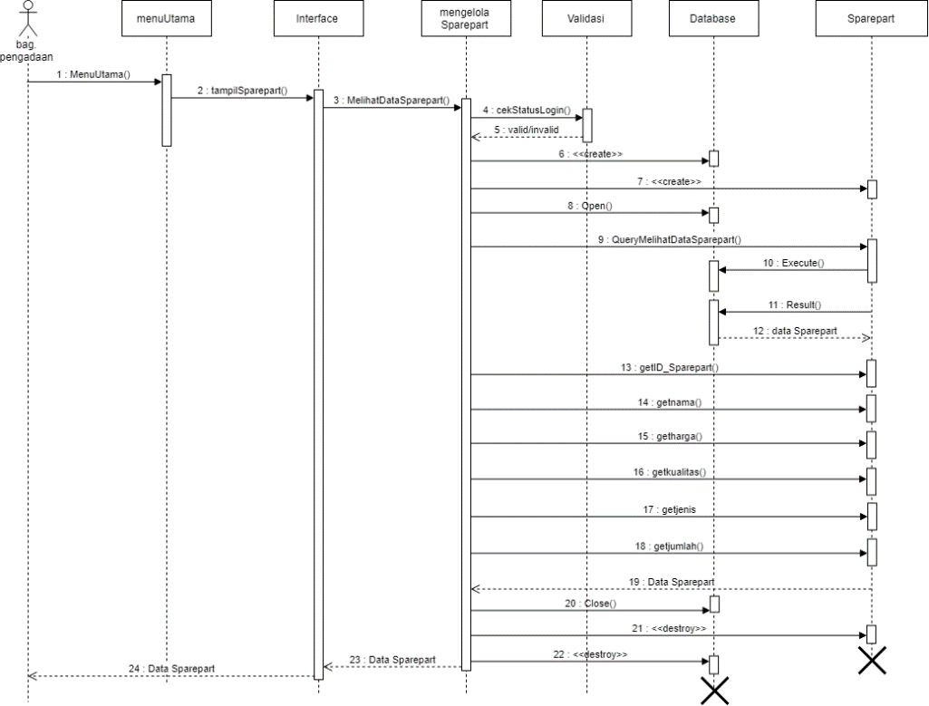

#### Diagram Kelas

CL-D-47



### Use Case Buat Laporan Stok Bahan Baku

#### Identifikasi Kelas

*Identifikasi kelas yang terkait dengan use case tersebut.Kelas di tahap perancangan dapat berbeda dengan dengan kelas di tahap analisis. Dapat menggunakan tabel di bawah:*

|  |  |  |
| --- | --- | --- |
| *No* | *Nama Kelas Perancangan* | *Nama Kelas Analisis Terkait* |
|  |  |  |
|  |  |  |
|  |  |  |

#### Sequence Diagram

SQ-D-48-02

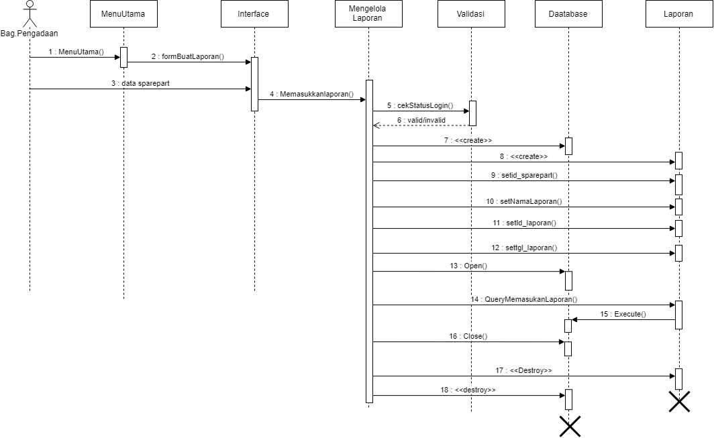

#### Diagram Kelas

CL-D-48



## Perancangan Detil Kelas

*Bagian ini diisi dengan daftar seluruh kelas dalam tabel berikut:*

|  |  |  |
| --- | --- | --- |
| *No* | *Nama Kelas Perancangan* | *Nama Kelas Analisis Terkait* |
| *1* | *Interface* |  |
| *2* | *database* |  |
| *3* | *Validasi* |  |
| *4* | *Pegawai* |  |
| *5* | *BagianKeuangan* |  |
| *6* | *Bagian_pengadaan* |  |
| *7* | *MengelolaPegawai* |  |
| *8* | *Manager* |  |
| *9* | *MengelolaManager* |  |
| *10* | *PembelianSparepart* |  |
| *11* | *MengelolaPembelianSparepart* |  |
| *12* | *Pelanggan* |  |
| *13* | *Mengelola_pelanggan* |  |
| *14* | *mebel* |  |
| *15* | *Mengelola_mebel* |  |
| *16* | *pemesanan* |  |
| *17* | *Mengelola_pesanan* |  |
| *18* | *spareaprt* |  |
| *19* | *Mengelola_sparepart* |  |
| *20* | *Keranjang* |  |
| *21* | *mengelolaKeranjang* |  |
| *22* | *Laporan* |  |
| *23* | *mengelolaLaporan* |  |
| *24* | *UploadBuktiPembayaran* |  |
| *25* | *MengelolaBuktiPembayaran* |  |

### Kelas

Bagian ini diisi dengan daftar operasi dan atribut untuk setiap kelas.

*Nama Kelas : Manager*

|  |  |  |
| --- | --- | --- |
| ***Nama Operasi*** | ***Visibility***  ***(private, public)*** | ***Keterangan*** |
| *setUsername* | *public* | *Untuk mengeset Username* |
| *getUsername* | *public* | *Untuk mengambil data username dari database* |
| *setPassword* | *public* | *Untuk mengeset password* |
| *getPassword* | *public* | *Untuk mengambil data password dari database* |
| *setNama* | *public* | *Untuk mengeset Nama manager* |
| *getNama* | *public* | *Untuk mengambil data nama manager dari database* |
| *setid_manager* | *public* | *Untuk mengeset id manager* |
| *getid_manager* | *public* | *Untuk mengambil data id manager dari database* |
| *queryInputDataManager* | *public* | *Untuk membuat query menginput data manager* |
| *queryHapusDataManager* | *public* | *Untuk membuat query menghapus data manager* |
| *queryEditDataManager* | *public* | *Untuk membuat query mengedit data manager* |
| *queryMelihatDataManager* | *public* | *Untuk membuat query melihat data manager* |
| *queryCekLogin* | *public* | *Untuk membuat query cek login data manager* |
| ***Nama Atribut*** | ***Visibility***  ***(private, public)*** | ***Tipe*** |
| *Username* | *private* | *Varchar* |
| *Password* | *private* | *Varchar* |
| *Nama* | *private* | *Varchar* |
| *Id_manager* | *private* | *Integer* |

*Nama Kelas : PembelianSparepart*

|  |  |  |
| --- | --- | --- |
| ***Nama Operasi*** | ***Visibility***  ***(private, public)*** | ***Keterangan*** |
| *setid_sparepart* | *public* | *Untuk mengeset id sparepart* |
| *getid_sparepart* | *public* | *Untuk mengambil data id sparepart dari database* |
| *setNama* | *public* | *Untuk mengeset Nama sparepart* |
| *getNama* | *public* | *Untuk mengambil data nama sparepart dari database* |
| *setJumlah* | *public* | *Untuk mengeset jumlah sparepart* |
| *getJumlah* | *public* | *Untuk mengambil data jumlah sparepart dari database* |
| *setKualitas* | *public* | *Untuk mengeset kualitas sparepart* |
| *getKualitas* | *public* | *Untuk mengambil data sparepart dari database* |
| *setHarga* | *public* | *Untuk mengeset harga sparepart* |
| *getHarga* | *public* | *Untuk mengambil data harga sparepart dari database* |
| *queryInputDataPembelian* | *public* | *Untuk membuat query menginput data pembelian* |
| *queryMelihatDatapembelian* | *public* | *Untuk membuat query melihat data pembelian* |
| *hitungtotalharga* | *public* | *Untuk menghitung total harga dari sparepart yang dibeli* |
| ***Nama Atribut*** | ***Visibility***  ***(private, public)*** | ***Tipe*** |
| *Id_manager* | *private* | *Integer* |
| *Nama* | *private* | *Varchar* |
| *jumlah* | *private* | *Integer* |
| *kualitas* | *private* | *Varchar* |
| *Harga* | *private* | *Double* |
| *Total* | *private* | *Double* |

*Nama Kelas : MengelolaPembelianSparepart*

|  |  |  |
| --- | --- | --- |
| ***Nama Operasi*** | ***Visibility***  ***(private, public)*** | ***Keterangan*** |
| *InputDataPembelian* | *public* | *Untuk menginput data sparepart yang dibeli* |
| *MelihatDataPembelian* | *public* | *Untuk melihat data sparepart yang dibeli* |

*Nama Kelas : MengolahManager*

|  |  |  |
| --- | --- | --- |
| ***Nama Operasi*** | ***Visibility***  ***(private, public)*** | ***Keterangan*** |
| *InputDataManager* | *public* | *Untuk menginput data manager* |
| *MelihatDataManger* | *public* | *Untuk melihat data manager* |
| *EditDataManger* | *public* | *Untuk edit data manager* |
| *HapusDataManger* | *public* | *Untuk hapus data manager* |

*Nama Kelas : Interface*

|  |  |  |
| --- | --- | --- |
| ***Nama Operasi*** | ***Visibility***  ***(private, public)*** | ***Keterangan*** |
| *FormPegawai* | *public* | *Untuk memunculkan form pengisian data pegawai* |
| *FormManager* | *public* | *Untuk memunculkan form pengisian data manager* |
| *FormMebel* | *public* | *Untuk memunculkan form pengisian data mebel* |
| *FormSparepart* | *public* | *Untuk memunculkan form pengisian data sparepart* |
| *FormPelanggan* | *public* | *Untuk memunculkan form pengisian data pelanggan* |
| *FormPencarianPegawai* | *public* | *Untuk memunculkan form pencarian data pegawai* |
| *FormPencarianMebel* | *public* | *Untuk memunculkan form pencarian data mebel* |
| *FormPencarianSparepart* | *public* | *Untuk memunculkan form pencarian data sparepart* |
| *FormPembayaranTagihanSparepart* | *public* | *Untuk memunculkan form untuk menginputkan tagihan sparepart* |
| *FormBuatLaporan* | *public* | *Untuk memunculkan form untuk membuat laporan* |
| *FormRegistrasi* | *public* | *Untuk memunculkan form untuk registrasi* |
| *FormKeranjang* | *public* | *Untuk memunculkan form untuk data mebel yang ada di keranjang* |
| *FormMencariPesanan* | *public* | *Untuk memunculkan form pencarian pesanan barang* |
| *formUploadBuktiPembayaran* | *public* | *Untuk memunculkan form yang berguna sebagai tempat upload foto bukti pembayaran* |
| *formPencarianLaporan* | *public* | *Untuk memunculkan form pencari laporan* |
| *formPesanan* | *public* | *Untuk memunculkan form untuk menginputkan pesanan* |
| *Tampilmenu* | *public* | *Untuk menampilkan menu* |
| *tampilPegawai* | *public* | *Untuk menampilkan data pegawai* |
| *tampilMebel* | *public* | *Untuk menampilkan data mebel* |
| *tampilSparepart* | *public* | *Untuk menampilkan data sparepart* |
| *tampilPesanan* | *public* | *Untuk menampilkan data pesanan* |
| *TampilListSparepartHabis* | *public* | *Untuk menampilakan list sparepart yang habis* |
| *TampilListMebelHabis* | *public* | *Untuk menampilakan list mebel yang habis* |
| *tampilTagihanSparepart* | *public* | *Untuk menampilakan tagihan biaya sparepart yang dipesan* |
| *TampilKeranjang* | *public* | *Untuk menampilkan data mebel yang ada di kerajang* |
| *tampilBuktiPembayaran* | *public* | *Untuk menampilkan foto bukti pembayran yang telah diupload* |
| *tampilLaporan* | *public* | *Untuk manmpilkan Laporan* |

*Nama Kelas : Database*

|  |  |  |
| --- | --- | --- |
| ***Nama Operasi*** | ***Visibility***  ***(private, public)*** | ***Keterangan*** |
| *Connectdatabase* | *public* | *Perintah membuka database sebelum diakses* |
| *Execute(* | *public* | *Untuk menjalankan perintah dari query yang telah diberikan* |
| *Result* | *public* | *Hasil dari query yang diberikan* |
| *Close* | *public* | *Perintah menutup database setelah database diakses* |
| ***Nama Atribut*** | ***Visibility***  ***(private, public)*** | ***Tipe*** |
| *namahost* | *private* | *Varchar* |
| *username* | *private* | *Varchar* |
| *password* | *private* | *Varchar* |
| *namadatabase* | *private* | *Varchar* |

*Nama Kelas : Validasi*

|  |  |  |
| --- | --- | --- |
| ***Nama Operasi*** | ***Visibility***  ***(private, public)*** | ***Keterangan*** |
| *login* | *public* | *Fungsi ketika user akan masuk ke sistem* |
| *logout* | *public* | *Fungsi ketika user akan keluar dari sistem* |
| *CekStatusLogin* | *public* | *Untuk validasi user yang sudah terdaftar sebelum mengakses sistem* |

*Nama Kelas : Pegawai*

|  |  |  |
| --- | --- | --- |
| ***Nama Operasi*** | ***Visibility***  ***(private, public)*** | ***Keterangan*** |
| *setUsername* | *public* | *Untuk mengeset Username* |
| *getUsername* | *public* | *Untuk mengambil data username dari database* |
| *setPassword* | *public* | *Untuk mengeset password* |
| *getPassword* | *public* | *Untuk mengambil data password dari database* |
| *setNama* | *public* | *Untuk mengeset Nama pegawai* |
| *getNama* | *public* | *Untuk mengambil data nama pegawai dari database* |
| *setid_pegawai* | *public* | *Untuk mengeset id pegawai* |
| *getid_pegawai* | *public* | *Untuk mengambil data id pegawai dari database* |
| *queryMemasukkanDataPegawai* | *public* | *Untuk membuat query menginput data Pegawai* |
| *queryHapusDataPegawai* | *public* | *Untuk membuat query menghapus data Pegawai* |
| *queryEditDataPegawai* | *public* | *Untuk membuat query mengedit data Pegawai* |
| *queryMelihatDataPegawai* | *public* | *Untuk membuat query melihat data Pegawai* |
| *queryCekLogin* | *public* | *Untuk membuat query cek login data Pegawai* |
| ***Nama Atribut*** | ***Visibility***  ***(private, public)*** | ***Tipe*** |
| *Username* | *private* | *Varchar* |
| *Password* | *private* | *Varchar* |
| *Nama* | *private* | *Varchar* |
| *Id_pegawai* | *private* | *Integer* |

*Nama Kelas : BagianKeuangan*

|  |  |  |
| --- | --- | --- |
| ***Nama Atribut*** | ***Visibility***  ***(private, public)*** | ***Tipe*** |
| *Id_BagianKeuangan* | *private* | *Integer* |

*Nama Kelas : BagianPengadaan*

|  |  |  |
| --- | --- | --- |
| ***Nama Atribut*** | ***Visibility***  ***(private, public)*** | ***Tipe*** |
| *Id_BagianPengadaan* | *private* | *Integer* |

*Nama Kelas : MengelolaPegawai*

|  |  |  |
| --- | --- | --- |
| ***Nama Operasi*** | ***Visibility***  ***(private, public)*** | ***Keterangan*** |
| *InputDataAnggota* | *public* | *Untuk menginput data pegawai* |
| *MelihatPegawai* | *public* | *Untuk melihat data pegawai* |
| *EditDataAnggota* | *public* | *Untuk edit data pegawai* |
| *HapusDataAnggota* | *public* | *Untuk hapus data pegawai* |
| *MencariPegawai* | *public* | *Untuk mencari data pegawai* |

*Nama Kelas : Pelanggan*

|  |  |  |
| --- | --- | --- |
| ***Nama Operasi*** | ***Visibility***  ***(private, public)*** | ***Keterangan*** |
| *setUsername* | *public* | *Untuk mengeset Username* |
| *getUsername* | *public* | *Untuk mengambil data username dari database* |
| *setPassword* | *public* | *Untuk mengeset password* |
| *getPassword* | *public* | *Untuk mengambil data password dari database* |
| *setNama* | *public* | *Untuk mengeset Nama pelanggan* |
| *getNama* | *public* | *Untuk mengambil data nama pelanggan dari database* |
| *setid_pelanggan* | *public* | *Untuk mengeset id pegawai* |
| *getid_ pelanggan* | *public* | *Untuk mengambil data id pelanggan dari database* |
| *setNo_hp* | *public* | *Untuk mengeset no. HP pelanggan* |
| *GetNo_hp* | *public* | *Untuk mengambil data no HP dari database* |
| *setAlamat* | *public* | *Untuk mengeset alamat pelanggan* |
| *getAlamat* | *public* | *Untuk mengambil data alamat dari database* |
| *setFileFoto* | *public* | *Untuk mengeset/mengupload foto pelanggan* |
| *getFileFoto* | *public* | *Untuk mengambil data foto pelanggan dari database* |
| *queryInputDataPelanggan* | *public* | *Untuk membuat query menginput data Pelanggan* |
| *queryHapusDataPelanggan* | *public* | *Untuk membuat query menghapus data Pelanggan* |
| *queryEditDataPelanggan* | *public* | *Untuk membuat query mengedit data Pelanggan* |
| *queryMencariDataPelanggan* | *public* | *Untuk membuat query mencari data Pelanggan* |
| *queryMelihatDataPelanggan* | *public* | *Untuk membuat query melihat data Pelanggan* |
| *queryCekLogin* | *public* | *Untuk membuat query cek login data Pelanggan* |
| ***Nama Atribut*** | ***Visibility***  ***(private, public)*** | ***Tipe*** |
| *Username* | *private* | *Varchar* |
| *Password* | *private* | *Varchar* |
| *Nama* | *private* | *Varchar* |
| *Id_pelanggan* | *private* | *Integer* |
| *No_hp* | *private* | *Varchar* |
| *alamat* | *private* | *Varchar* |
| *Filefoto* | *private* | *Varchar* |

*Nama Kelas : Mebel*

|  |  |  |
| --- | --- | --- |
| ***Nama Operasi*** | ***Visibility***  ***(private, public)*** | ***Keterangan*** |
| *setNama* | *public* | *Untuk mengeset Nama mebel* |
| *getNama* | *public* | *Untuk mengambil data nama mebel dari database* |
| *setid_ mebel* | *public* | *Untuk mengeset id mebel* |
| *getid_ mebel* | *public* | *Untuk mengambil data id mebel dari database* |
| *setKualitas* | *public* | *Untuk megnset kualitas mebel* |
| *GetKualitas* | *public* | *Untuk mengambil data kualitas dari database* |
| *setHarga* | *public* | *Untuk mengeset herga mebel* |
| *getHarga* | *public* | *Untuk mengambil data harga mebel dari database* |
| *setJenis* | *public* | *Untuk mengeset jenis mebel* |
| *getJenis* | *public* | *Untuk mengambil data jenis mebel dari database* |
| *Setjumlah* | *public* | *Untuk mengeset jumalh mebel* |
| *getjumlah* | *public* | *Untuk mengambil data jumlah mebel dari database* |
| *queryInputDataMebel* | *public* | *Untuk membuat query menginput data Mebel* |
| *queryHapusDataMebel* | *public* | *Untuk membuat query menghapus data Mebel* |
| *queryEditDataMebel* | *public* | *Untuk membuat query mengedit data Mebel* |
| *queryMencariDataMebel* | *public* | *Untuk membuat query mencari data Mebel* |
| *queryMelihatDataMebel* | *public* | *Untuk membuat query melihat data Mebel* |
| ***Nama Atribut*** | ***Visibility***  ***(private, public)*** | ***Tipe*** |
| *Id_mebel* | *private* | *Integer* |
| *Nama* | *private* | *Varchar* |
| *Kualitas* | *private* | *Varchar* |
| *Harga* | *private* | *double* |
| *Jenis* | *private* | *Varchar* |
| *jumlah* | *private* | *integer* |

*Nama Kelas : Pemesanan*

|  |  |  |
| --- | --- | --- |
| ***Nama Operasi*** | ***Visibility***  ***(private, public)*** | ***Keterangan*** |
| *setid_ pemesanan* | *public* | *Untuk mengeset id pemesanan* |
| *getid_ pemesanan* | *public* | *Untuk mengambil data id pemesanan dari database* |
| *setid_ keranjang* | *public* | *Untuk mengeset id keranjang* |
| *getid_ keranjang* | *public* | *Untuk mengambil data id keranjang dari database* |
| *setid_ pelanggan* | *public* | *Untuk mengeset id pelanggan yang memesan barang* |
| *getid_ pelanggan* | *public* | *Untuk mengambil data id pelanggan yang memesan barang dari database* |
| *Setdata_pemesanan* | *public* | *Untuk mengeset data pemesanan* |
| *Getdata_pemesanan* | *public* | *Untuk mengambil data pemesanan dari database* |
| *Settgl_pesanan* | *public* | *Untuk mengeset tanggal memesan* |
| *Gettgl_pesanan* | *public* | *Untuk mengambil data tanggal memesan dari database* |
| *SetTotal_pesanan* | *public* | *Untuk mengeset total harga barang-barang yang dipesan* |
| *getTotal_pesanan* | *public* | *Untuk mengambil data total harga barang-barang yang dipesan mebel dari database* |
| *SetStatusPembayaran* | *public* | *Untuk mengeset status pembayaran* |
| *GetStatusPembayaran* | *public* | *Untuk mengambil data status pembayaran dari database* |
| *queryMemasukanDataPesanan* | *public* | *Untuk membuat query menginput data Pesanan* |
| *queryMengubahStatusTransaksi* | *public* | *Untuk membuat query mengubah data status transaksi/pemesanan* |
| *queryMencariDataPemesanan* | *public* | *Untuk membuat query mencari data Pesanan* |
| *queryMelihatDataPesanan* | *public* | *Untuk membuat query melihat data Pesanan* |
| ***Nama Atribut*** | ***Visibility***  ***(private, public)*** | ***Tipe*** |
| *Id_Pemesanan* | *private* | *Integer* |
| *Id_Keranjang* | *private* | *Integer* |
| *Id_pelanggan* | *private* | *Integer* |
| *Data_pemesanan* | *private* | *Varchar* |
| *Tgl_pesanan* | *private* | *date* |
| *Total_pesanan* | *private* | *double* |
| *StatusPembayaran* | *private* | *Varchar* |

*Nama Kelas : Sparepart*

|  |  |  |
| --- | --- | --- |
| ***Nama Operasi*** | ***Visibility***  ***(private, public)*** | ***Keterangan*** |
| *setNama* | *public* | *Untuk mengeset Nama sparepart* |
| *getNama* | *public* | *Untuk mengambil data nama sparepart dari database* |
| *setid_ sparepart* | *public* | *Untuk mengeset id sparepart* |
| *getid_ sparepart* | *public* | *Untuk mengambil data id sparepart dari database* |
| *setKualitas* | *public* | *Untuk megnset kualitas sparepart* |
| *GetKualitas* | *public* | *Untuk mengambil data kualitas sparepart dari database* |
| *setHarga* | *public* | *Untuk mengeset herga sparepart* |
| *getHarga* | *public* | *Untuk mengambil data harga sparepart dari database* |
| *setJenis* | *public* | *Untuk mengeset jenis sparepart* |
| *getJenis* | *public* | *Untuk mengambil data jenis sparepart dari database* |
| *Setjumlah* | *public* | *Untuk mengeset jumalh sparepart* |
| *getjumlah* | *public* | *Untuk mengambil data jumlah sparepart dari database* |
| *queryInputData Sparepart* | *public* | *Untuk membuat query menginput data sparepart* |
| *queryHapusData Sparepart* | *public* | *Untuk membuat query menghapus data Sparepart* |
| *queryEditData Sparepart* | *public* | *Untuk membuat query mengedit data Sparepart* |
| *queryMencariData Sparepart* | *public* | *Untuk membuat query mencari data Sparepart* |
| *queryMelihatData Sparepart* | *public* | *Untuk membuat query melihat data Sparepart* |
| ***Nama Atribut*** | ***Visibility***  ***(private, public)*** | ***Tipe*** |
| *Id_ sparepart* | *private* | *Integer* |
| *Nama* | *private* | *Varchar* |
| *Kualitas* | *private* | *Varchar* |
| *Harga* | *private* | *double* |
| *Jenis* | *private* | *Varchar* |
| *jumlah* | *private* | *integer* |

*Nama Kelas : Keranjang*

|  |  |  |
| --- | --- | --- |
| ***Nama Operasi*** | ***Visibility***  ***(private, public)*** | ***Keterangan*** |
| *setid_ mebel* | *public* | *Untuk mengeset id mebel yang akan dimasukkan dalam keranjang* |
| *getid_mebel* | *public* | *Untuk mengambil data mebel yang akan dimasukkan dalam keranjang dari database* |
| *setid_ keranjang* | *public* | *Untuk mengeset id keranjang* |
| *getid_ keranjang* | *public* | *Untuk mengambil data id keranjang dari database* |
| *setid_ pelanggan* | *public* | *Untuk mengeset id pelanggan yang memesan barang* |
| *getid_ pelanggan* | *public* | *Untuk mengambil data id pelanggan yang memesan barang dari database* |
| *Setjumlah* | *public* | *Untuk mengeset jumlah mebel yang dipesan* |
| *getjumlah* | *public* | *Untuk mengambil data jumlah mebel yang dipesan dari database* |
| *setHarga* | *public* | *Untuk mengeset herga mebel* |
| *getHarga* | *public* | *Untuk mengambil data harga mebel dari database* |
| *SetTotal* | *public* | *Untuk mengeset total harga barang-barang yang dipesan* |
| *getTotal* | *public* | *Untuk mengambil data total harga barang-barang yang dipesan mebel dari database* |
| *queryMemasukanMebel* | *public* | *Untuk membuat query menginput data Mebel yang dipesan* |
| *queryMengubahPembelian* | *public* | *Untuk membuat query mengubah data pembelian* |
| *queryMenghapusPembelian* | *public* | *Untuk membuat query menghapus data pembelian* |
| *queryMelihatPembelian* | *public* | *Untuk membuat query melihat data pembelian* |
| ***Nama Atribut*** | ***Visibility***  ***(private, public)*** | ***Tipe*** |
| *Id_Mebel* | *private* | *Integer* |
| *Id_Keranjang* | *private* | *Integer* |
| *Id_pelanggan* | *private* | *Integer* |
| *jumlah* | *private* | *Integer* |
| *harga* | *private* | *double* |
| *total* | *private* | *double* |

*Nama Kelas : Laporan*

|  |  |  |
| --- | --- | --- |
| ***Nama Operasi*** | ***Visibility***  ***(private, public)*** | ***Keterangan*** |
| *setid_ laporan* | *public* | *Untuk mengeset id laporan* |
| *getid_laporan* | *public* | *Untuk mengambil id laporan dari database* |
| *setNamaLaporan* | *public* | *Untuk mengeset nama laporan* |
| *getNamaLaporan* | *public* | *Untuk mengambil data nama laporan dari database* |
| *setTanggalLaporan* | *public* | *Untuk mengeset tanggal laporan* |
| *getTanggalLaporan* | *public* | *Untuk mengambil data tanggal laporan dari database* |
| *queryMemasukanLaporan* | *public* | *Untuk membuat query menginput data laporan* |
| *queryMencariLaporan* | *public* | *Untuk membuat query mencari data laporan* |
| *queryMelihatLaporan* | *public* | *Untuk membuat query melihat data laporan* |
| ***Nama Atribut*** | ***Visibility***  ***(private, public)*** | ***Tipe*** |
| *Id_laporan* | *private* | *Integer* |
| *NamaLaporan* | *private* | *Varchar* |
| *TanggalLaporan* | *private* | *date* |

*Nama Kelas : UploadBuktiPembayaran*

|  |  |  |
| --- | --- | --- |
| ***Nama Operasi*** | ***Visibility***  ***(private, public)*** | ***Keterangan*** |
| *setid_ pelanggan* | *public* | *Untuk mengeset id pelanggan* |
| *getid_pelanggan* | *public* | *Untuk mengambil id pelanggan dari database* |
| *setid_ pesanan* | *public* | *Untuk mengeset id pesanan* |
| *getid_pesanan* | *public* | *Untuk mengambil id pesanan dari database* |
| *setFileFoto* | *public* | *Untuk mengeset/mengupload foto bukti pembayaran* |
| *getFileFoto* | *public* | *Untuk mengambil data foto bukti pembayaran dari database* |
| *setTanggal* | *public* | *Untuk mengeset tanggal upload* |
| *getTanggal* | *public* | *Untuk mengambil data tanggal upload dari database* |
| *queryInputBuktiPembayran* | *public* | *Untuk membuat query mengupload bukti Pembayaran* |
| *queryUbahStatus* | *public* | *Untuk membuat query mengubah status pesanan* |
| *queryMelihatBuktiPembayaran* | *public* | *Untuk membuat query melihat bukti pembayaran* |
| ***Nama Atribut*** | ***Visibility***  ***(private, public)*** | ***Tipe*** |
| *Id_pelanggan* | *private* | *Integer* |
| *Id_pesanan* | *private* | *Integer* |
| *filefoto* | *private* | *Varchar* |
| *TanggalLaporan* | *private* | *date* |

*Nama Kelas : Mengelola_pelanggan*

|  |  |  |
| --- | --- | --- |
| ***Nama Operasi*** | ***Visibility***  ***(private, public)*** | ***Keterangan*** |
| *InputDataPelanggan* | *public* | *Untuk menginput data Pelanggan* |
| *MelihatPelanggan* | *public* | *Untuk melihat data Pelanggan* |
| *EditDataPelanggan* | *public* | *Untuk edit data Pelanggan* |
| *HapusDataPelanggan* | *public* | *Untuk hapus data Pelanggan* |
| *MencariDataPelanggan* | *public* | *Untuk mencari data Pelanggan* |

*Nama Kelas : Mengelola_mebel*

|  |  |  |
| --- | --- | --- |
| ***Nama Operasi*** | ***Visibility***  ***(private, public)*** | ***Keterangan*** |
| *InputDataMebel* | *public* | *Untuk menginput data Mebel* |
| *MelihatMebel* | *public* | *Untuk melihat data Mebel* |
| *EditDataMebel* | *public* | *Untuk edit data Mebel* |
| *HapusDataMebel* | *public* | *Untuk hapus data Mebel* |
| *MencariDataMebel* | *public* | *Untuk mencari data Mebel* |

*Nama Kelas : Mengelola_sparepart*

|  |  |  |
| --- | --- | --- |
| ***Nama Operasi*** | ***Visibility***  ***(private, public)*** | ***Keterangan*** |
| *InputDataSparepart* | *public* | *Untuk menginput data Sparepart* |
| *MelihatSparepart* | *public* | *Untuk melihat data Sparepart* |
| *EditDataSparepart* | *public* | *Untuk edit data Sparepart* |
| *HapusDataSparepart* | *public* | *Untuk hapus data Sparepart* |
| *MencariDataSparepart* | *public* | *Untuk mencari data Sparepart* |

*Nama Kelas : Mengelola_pesanan*

|  |  |  |
| --- | --- | --- |
| ***Nama Operasi*** | ***Visibility***  ***(private, public)*** | ***Keterangan*** |
| *MasukkanDataTransaksi* | *public* | *Untuk menginput data Transaksi* |
| *MengubahStatusTransaksi* | *public* | *Untuk mengubah status Transaksi* |
| *MelihatDataPesanan* | *public* | *Untuk melihat data Pesanan* |
| *MencariDataPemesanan* | *public* | *Untuk mencari data Pesanan* |

*Nama Kelas : MengelolaKeranjang*

|  |  |  |
| --- | --- | --- |
| ***Nama Operasi*** | ***Visibility***  ***(private, public)*** | ***Keterangan*** |
| *Memasukkanmebel* | *public* | *Untuk menginput data mebel yang akan dipesan* |
| *MengubahPembelian* | *public* | *Untuk mengubah pembelian* |
| *MelihatDataPembelian* | *public* | *Untuk melihat data Pembelian yang ada di kerajang* |
| *hiutngtotal* | *public* | *Untuk menghitung total harga barang-barang yang ada di keranjang* |
| *MenghapusPembelian* | *public* | *Untuk Menghapus data pembelian* |

*Nama Kelas : MengelolaLaporan*

|  |  |  |
| --- | --- | --- |
| ***Nama Operasi*** | ***Visibility***  ***(private, public)*** | ***Keterangan*** |
| *MemasukkanLaporan* | *public* | *Untuk menginput data laporan* |
| *MencariDataPemesanan* | *public* | *Untuk mencari data laporan* |
| *MelihatDataLaporan* | *public* | *Untuk melihat data laporan* |

*Nama Kelas : MengelolaBuktiPembayaran*

|  |  |  |
| --- | --- | --- |
| ***Nama Operasi*** | ***Visibility***  ***(private, public)*** | ***Keterangan*** |
| *InputBuktiPembayaran* | *public* | *Untuk menginput bukti pembayaran* |
| *UbahStatus* | *public* | *Untuk mengubah status pesanan* |
| *MelihatBuktiPembayaran* | *public* | *Untuk melihat bukti pembayaran* |

## Diagram Kelas Keseluruhan

*Bagian ini diisi dengan diagram kelas keseluruhan.*

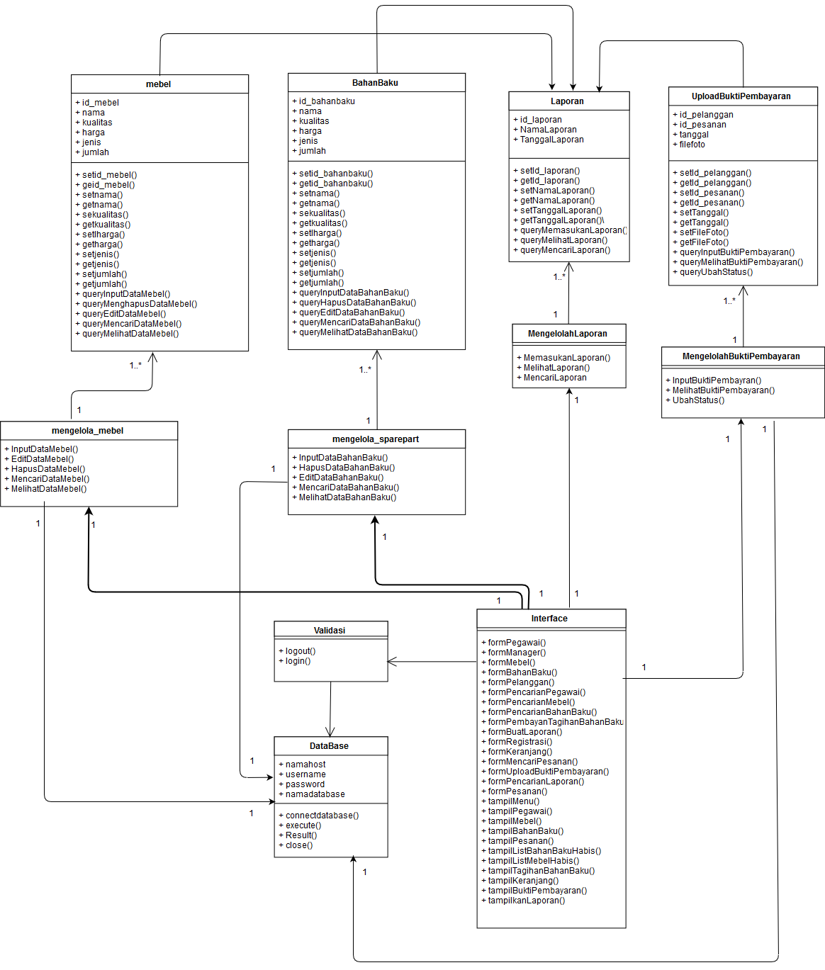

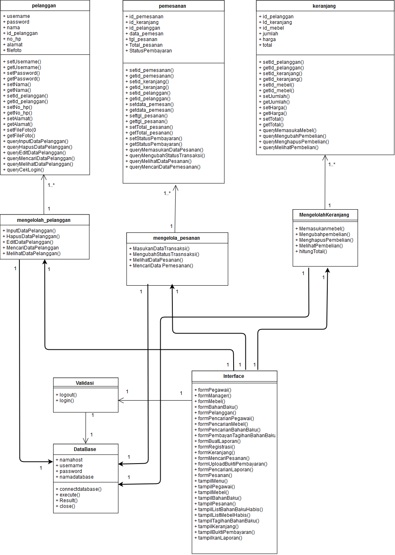

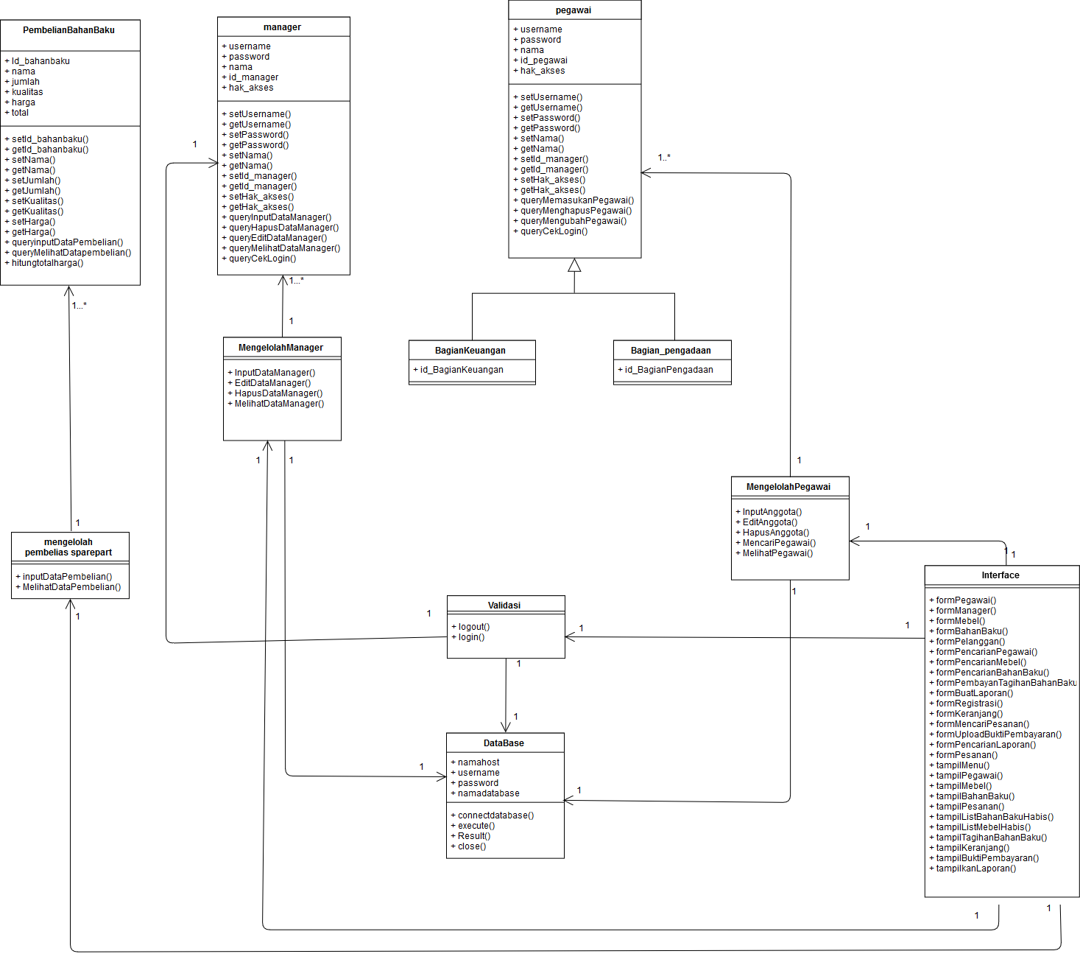

## Algoritma/Query

*Bagian ini hanya diisi untuk kerangka algoritma untuk proses-proses yang dianggap cukup penting. Implementasi skeleton code juga sudah dapat dilakukan untuk kelas-kelas yang terdefinisi pada bahasa pemrograman tertentu. Boleh dibuat subbab per kelas.*

1. *Kelolah Mebel*

*Nama Kelas :mengelolah_mebel*

*Nama Operasi :MelihatDataMebel()*

*Algoritma : (Algo-xxx)*

*If (mebel<>null>then{*

*While(mebel<>max){*

*Output(datamebel)*

*}*

*}*

*Query :*

|  |  |  |
| --- | --- | --- |
| *No Query* | *Query* | *Keterangan* |
| *Q-xxx* | *Select * from mebel* | *Menampilkan seluruh data mebel* |
|  |  |  |
|  |  |  |

*Nama Kelas :mengelolah_mebel*

*Nama Operasi :InputDataMebel()*

*Algoritma : (Algo-xxx)*

*Input(datamebel)*

*If (datamebel<>null) then{*

*Insert(datamebel)*

*}*

*Query :*

|  |  |  |
| --- | --- | --- |
| *No Query* | *Query* | *Keterangan* |
| *Q-xxx* | *Insert into mebel* | *Menampilkan seluruh data mebel* |
|  |  |  |
|  |  |  |

*Nama Kelas :mengelolah_mebel*

*Nama Operasi :EditDataMebel()*

*Algoritma : (Algo-xxx)*

*If (mebel<>null)then{*

*Input (caridata)*

*If (caridata<>null) then{*

*Output(caridata)*

*Input(databaru)*

*}*

*}*

*Query :*

|  |  |  |
| --- | --- | --- |
| *No Query* | *Query* | *Keterangan* |
| *Q-xxx* | *Select * from mebel where* | *Menampilkan data mebel yang dicari* |
|  | *Update mebel set* | *Update data mebel* |
|  |  |  |

*Nama Kelas :mengelolah_mebel*

*Nama Operasi :HapusDataMebel()*

*Algoritma :*

*(Algo-xxx)*

*If (mebel<>null)then{*

*Input (caridata)*

*If (caridata<>null) then{*

*Output(carimebel)*

*delete(datamebel)*

*}*

*}*

*Query :*

|  |  |  |
| --- | --- | --- |
| *No Query* | *Query* | *Keterangan* |
| *Q-xxx* | *delete from mebel where* | *Menghapus data mebel* |
|  |  |  |
|  |  |  |

*Nama Kelas :mengelolah_mebel*

*Nama Operasi :CariDataMebel()*

*Algoritma : (Algo-xxx)*

*If (mebel<>null)then{*

*Input (caridata)*

*If (caridata<>null) then{*

*Output(carimebel)*

*}*

*}*

*Query :*

|  |  |  |
| --- | --- | --- |
| *No Query* | *Query* | *Keterangan* |
| *Q-xxx* | *Select * from mebel where* | *Menampilkan data mebel yang dicari* |
|  |  |  |
|  |  |  |

## Diagram Statechart

*Bagian ini hanya diisi jika ada kelas yang memiliki atribut dengan value yang dinamis (berubah-ubah sesuai state atau kondisi). Jika tidak ada kedinamisan value dari atribut kelas tersebut, diagram ini tidak perlu dibuat. Perubahan status kelas tersebut harus digambarkan dalam bentuk diagram statechart. Boleh dibuat subbab per kelas.*

## Perancangan Antarmuka

*Bagian ini diisi dengan versi awal prototipe antarmuka.*

*Selanjutnya, untuk setiap antarmuka/layar, tuliskan spesifikasi detilnya, misalnya seperti di bawah ini:*

Antarmuka : Halaman Login

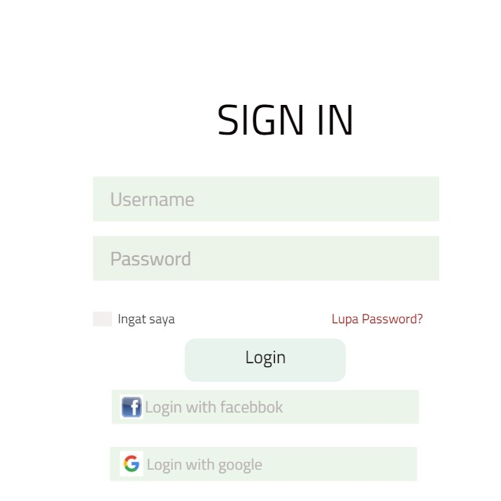

|  |  |  |  |
| --- | --- | --- | --- |
| **Id_Objek** | **Jenis** | **Nama** | **Keterangan** |
| Login_button1 | Button | Login | Ketika diklik username dan password benar maka akan masuk ke halaman web |
| Login_text1 | Single text | Usernama | Menerima input user |
| Login_text2 | Single text | Password | Menerima input password |
| Login_text3 | Single text | Login with facebook | Menerima input email dan password |
| Login_text4 | Single text | Login with google | Menerima input email dan password |

Antarmuka : Halaman registrasi

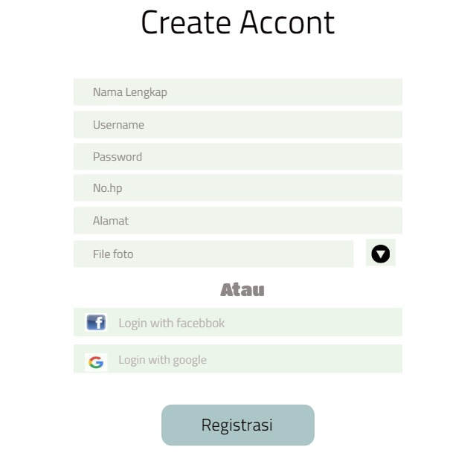

|  |  |  |  |
| --- | --- | --- | --- |
| **Id_Objek** | **Jenis** | **Nama** | **Keterangan** |
| Registrasi_button1 | Button | Registrasi | Ketika diklik akan mendaftarkan user baru |
| Login_text1 | Single text | Nama Lengkap | Menerima input nama lengkap |
| Login_text2 | Single text | Usernama | Menerima input username |
| Login_text3 | Single text | Password | Menerima input password |
| Login_text4 | Single text | No.hp | Menerima input no.hp |
| Login_text5 | Single text | alamat | Menerima input alamat |
| Login_text6 | File | File foto | Menerima input file foto |
| Login_text7 | Single text | Login with facebook | Menerima input email dan password |
| Login_text8 | Single text | Login with google | Menerima input email dan password |

Antarmuka : Halaman bagian pengadaan

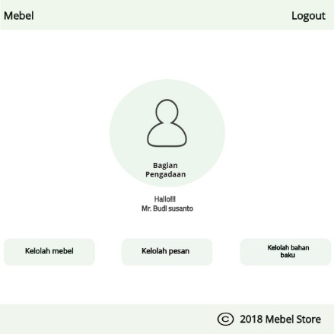

|  |  |  |  |
| --- | --- | --- | --- |
| **Id_Objek** | **Jenis** | **Nama** | **Keterangan** |
| Logout_button1 | Button | Logout | Ketika diklik user akan keluar dari sistem |
| Mebel_button2 | Button | Mebel | Ketika diklik sistem akan menampilkan data bebel |
| KelolahMebel_button3 | Button | Kelolah mebel | Ketika diklik akan mengelolah data mebel |
| KelolahPesan_button4 | Button | Kelolah pesan | Ketika diklik akan mengelolah pesanan |
| KelolahBahanBaku_button5 | Button | Kelolah bahan baku | Ketika diklik akan mengelolah bahan baku |

Antarmuka :halaman manager

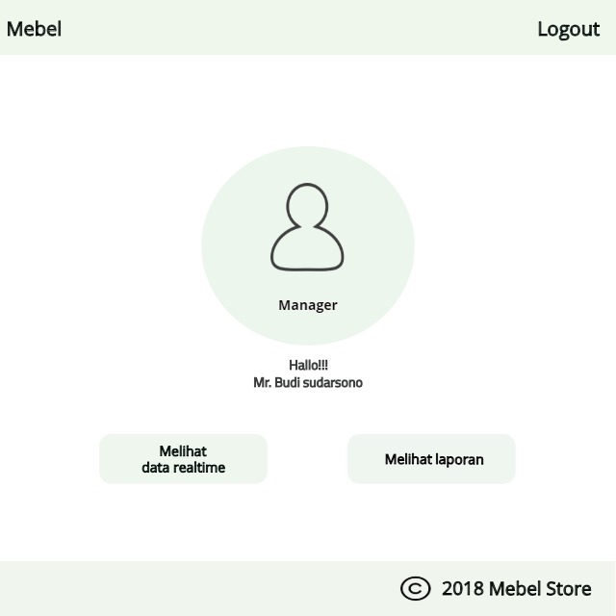

|  |  |  |  |
| --- | --- | --- | --- |
| **Id_Objek** | **Jenis** | **Nama** | **Keterangan** |
| Logout_button1 | Button | Logout | Ketika diklik user akan keluar dari sistem |
| Mebel_button2 | Button | Mebel | Ketika diklik sistem akan menampilkan data bebel |
| MelihatDataRealtime_button3 | Button | Melihat data realtime | Ketika diklik akan menampilkan data realtime |
| MelihatLaporan_button4 | Button | Melihat laporan | Ketika diklik akan Menampilkan data laporan |

Antarmuka : Halaman Manager SDM

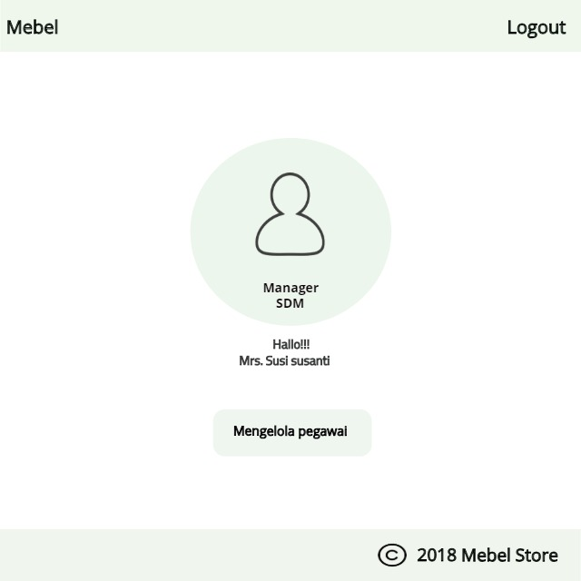

|  |  |  |  |
| --- | --- | --- | --- |
| **Id_Objek** | **Jenis** | **Nama** | **Keterangan** |
| Logout_button1 | Button | Logout | Ketika diklik user akan keluar dari sistem |
| Mebel_button2 | Button | Mebel | Ketika diklik sistem akan menampilkan data bebel |
| Mengelolahpegawai_button3 | Button | Mengelolah pegawai | Ketika diklik akan mengelolah data pegawai |

Antarmuka : Halaman Bagian keuangan

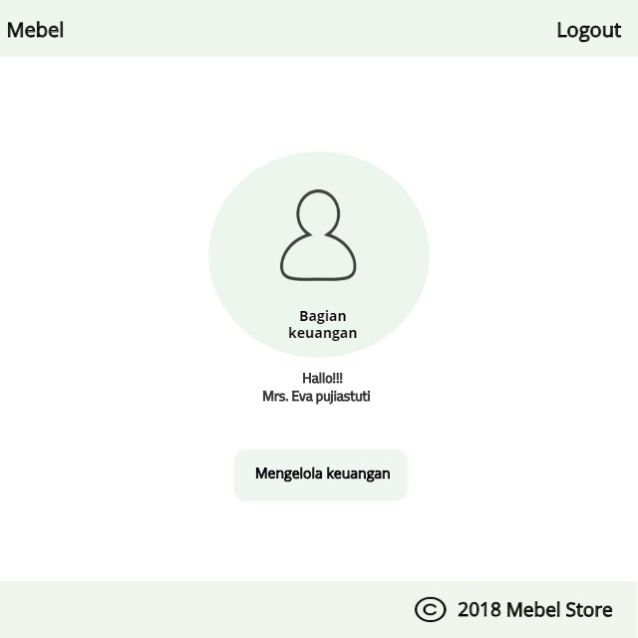

|  |  |  |  |
| --- | --- | --- | --- |
| **Id_Objek** | **Jenis** | **Nama** | **Keterangan** |
| Logout_button1 | Button | Logout | Ketika diklik user akan keluar dari sistem |
| Mebel_button2 | Button | Mebel | Ketika diklik sistem akan menampilkan data bebel |
| MengelolahKeuangan_button3 | Button | Mengelolah keuangan | Ketika diklik akan mengelolah data keuangan |

Antarmuka : Halaman Utama pelanggan

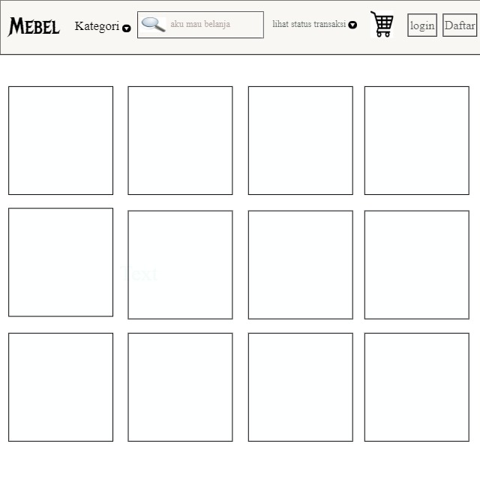

|  |  |  |  |
| --- | --- | --- | --- |
| **Id_Objek** | **Jenis** | **Nama** | **Keterangan** |
| Login_button1 | Button | Login | Ketika diklik user akan melakukan penginputan usernam dan password |
| Card_mebel_button2 | Button | Card_mebel | Ketika diklik sistem akan menampilkan detail barang tersebut |
| Keranjang_button3 | Button | Keranjang | Ketika diklik akan ke halaman keranjang |
| StatusTransaksi_button | Button | Status_transaksi | Ketika diklik akan ke halaman pemesanan/ riwayat pemesanan |
| TextSearch_text1 | Text | Cari | Jika diklik dan diisi maka akan menapilkan data yang dicari |
| Daftar_button4 | Button | Daftar | Ketika diklik user akan melakukan proses registrasi dengan menginputkan data diri |

## Perancangan Representasi Persistensi Kelas

*Bagian ini diisi dengan rancangan skema basisdata dan traceability-nya terhadap kelas entity.*

# Matriks Kerunutan

Mapping use case dengan kelas-kelas terkait

|  |  |
| --- | --- |
| **Kelas** | **Use Case Terkait** |
|  |  |
|  |  |
|  |  |
|  |  |
|  |  |

# 